**Hướng dẫn khai thác sử dụng 04 module**

**(giao tiếp điều khiển DUT, máy đo, JIG, thực hiện tiến trình theo kịch bản đo)**

Mục lục

I. Module giao tiếp và điều khiển DUT 4

1.1 Module giao tiếp và điều khiển DUT BPB-FPI 4

1.1.1 Các phương thức/thuộc tính của Module 4

1.1.2 Lưu trình thực thi của module 5

1.1.3 Vị trí và liên kết của module với các module khác trong hệ thống 5

1.2 Module giao tiếp và điều khiển DUT Digitizer 6

1.2.1 Các phương thức của Module 6

1.2.2 Lưu trình thực thi của module 8

1.2.3 Vị trí và liên kết của module với các module khác trong hệ thống 8

1.3 Module giao tiếp và điều khiển DUT TRXU 9

1.3.1 Các phương thức của Module 9

1.3.2 Lưu trình thực thi của module 10

1.3.3 Vị trí và liên kết của module với các module khác trong hệ thống 11

1.4 Module giao tiếp và điều khiển DUT VHCR 11

1.4.1 Các phương thức của Module 11

1.4.2 Lưu trình thực thi của module 13

1.4.3 Vị trí và liên kết của module với các module khác trong hệ thống 13

II. Module giao tiếp và điều khiển máy đo 14

2.1 Module giao tiếp và điều khiển máy đo CMA180 14

2.1.1 Các phương thức của Module 14

2.1.2 Lưu trình thực thi của module 15

2.1.3 Vị trí và liên kết của module với các module khác trong hệ thống 16

2.2 Module giao tiếp và điều khiển máy đo E8267D 16

2.2.1 Các phương thức của Module 16

2.2.2 Lưu trình thực thi của module 18

2.2.3 Vị trí và liên kết của module với các module khác trong hệ thống 18

2.3 Module giao tiếp và điều khiển máy đo SMW200A 19

2.3.1 Các phương thức của Module 19

2.3.2 Lưu trình thực thi của module 20

2.3.3 Vị trí và liên kết của module với các module khác trong hệ thống 21

2.4 Module giao tiếp và điều khiển máy đo Agilent N9020B 21

2.4.1 Các phương thức của Module 21

2.4.2 Lưu trình thực thi của module 26

2.4.3 Vị trí và liên kết của module với các module khác trong hệ thống 28

2.5 Module giao tiếp và điều khiển máy đo Agilent N9320X 28

2.5.1 Các phương thức của Module 28

2.5.2 Lưu trình thực thi của module 31

2.5.3 Vị trí và liên kết của module với các module khác trong hệ thống 31

III. Module giao tiếp và điều khiển JIG 32

3.1 Module giao tiếp và điều khiển JIG FEMRX 32

3.1.1 Các phương thức của Module 32

3.1.2 Lưu trình thực thi của module 33

3.1.3 Vị trí và liên kết của module với các module khác trong hệ thống 34

3.2 Module giao tiếp và điều khiển JIG FEMTX 34

3.2.1 Các phương thức của Module 34

3.2.2 Lưu trình thực thi của module 38

3.2.3 Vị trí và liên kết của module với các module khác trong hệ thống 38

3.3 Module giao tiếp và điều khiển JIG GPSDO 39

3.3.1 Các phương thức của Module 39

3.3.2 Lưu trình thực thi của module 40

3.3.3 Vị trí và liên kết của module với các module khác trong hệ thống 41

IV. Module thực hiện tiến trình theo kịch bản kiểm tra 41

4.1 Module thực hiện tiến trình theo kịch bản kiểm tra mạch BPB và FPI 41

4.1.1 Tham số cấu hình 41

4.1.2 Lưu trình thực hiện theo kịch bản đo 45

4.1.3 Vị trí và liên kết của module với các module khác trong hệ thống 46

4.2 Module thực hiện tiến trình theo kịch bản kiểm tra mạch Digitizer 46

4.2.1 Tham số cấu hình 46

4.2.2 Lưu trình thực hiện theo kịch bản đo 49

4.2.3 Vị trí và liên kết của module với các module khác trong hệ thống 50

4.3 Module thực hiện tiến trình theo kịch bản kiểm tra mạch TRXU 50

4.3.1 Tham số cấu hình 50

4.3.2 Lưu trình thực hiện theo kịch bản đo 53

4.3.3 Vị trí và liên kết của module với các module khác trong hệ thống 54

4.4. Module thực hiện tiến trình theo kịch bản kiểm tra hệ thống VHCR 54

4.4.1 Tham số cấu hình 54

4.4.2 Lưu trình thực hiện theo kịch bản đo 63

4.4.3 Vị trí và liên kết của module với các module khác trong hệ thống 64

V.Các kiểu dữ liệu sử dụng 64

5.1 ETHERNET_PORT 64

5.2 E1_PORT 64

5.3 AUDIO_LOOP_MODE 64

5.4 IDeviceInfor 65

5.5 VHCR_Power 65

5.6 AudioLevelUnit 65

5.7 AudioGenIndex 65

5.8 AudioPort 65

5.9 AudioSource 65

5.10 PowerUnit 66

5.11 FreqUnit 66

5.12 SignalPort 66

5.13 ModulatioType 66

5.14 MeasurementMode 66

5.15 SearchDirection 66

5.16 MarkerValueType 66

5.17 TraceMode 67

5.18 VSATypeFilter 67

5.19 VSATypeFilterRef 67

5.20 TimeUnit 67

# I. Module giao tiếp và điều khiển DUT

## 1.1 Module giao tiếp và điều khiển DUT BPB-FPI

### 1.1.1 Các phương thức/thuộc tính của Module

#### 1.1.1.1 CheckEthernetPort - Kiểm tra chức năng cổng Ethernet

|  |  |  |  |  |
| --- | --- | --- | --- | --- |
| **TT** | **Loại tham số** | **Tên tham số** | **kiểu dữ liệu** | **Ghi chú** |
| 1 | In | eTHERNET_PORT | ETHERNET_PORT |  |
| 2 | Return |  | IPAddress |  |

#### 1.1.1.2 CheckE1Port - Kiểm tra chức năng cổng E1

|  |  |  |  |  |
| --- | --- | --- | --- | --- |
| **TT** | **Loại tham số** | **Tên tham số** | **kiểu dữ liệu** | **Ghi chú** |
| 1 | In | e1_PORT | E1_PORT |  |
| 2 | Return |  | bool |  |

#### 1.1.1.3 CheckCPRIPort - Kiểm tra chức năng cổng CPRI

|  |  |  |  |  |
| --- | --- | --- | --- | --- |
| **TT** | **Loại tham số** | **Tên tham số** | **kiểu dữ liệu** | **Ghi chú** |
| 1 | Return |  | bool |  |

#### 1.1.1.4 SetAudioVolume- Thiết lập mức âm lượng

|  |  |  |  |  |
| --- | --- | --- | --- | --- |
| **TT** | **Loại tham số** | **Tên tham số** | **kiểu dữ liệu** | **Ghi chú** |
| 1 | In | bVolumeLevel | byte |  |
| 2 | Return |  | bool |  |

#### 1.1.1.5 SetAudioLoop - Thiết lập chế độ loop audio

|  |  |  |  |  |
| --- | --- | --- | --- | --- |
| **TT** | **Loại tham số** | **Tên tham số** | **kiểu dữ liệu** | **Ghi chú** |
| 1 | In | aUDIO_LOOP_MODE | AUDIO_LOOP_MODE |  |
| 2 | Return |  | bool |  |

#### 1.1.1.6 Connect2Device – Kết nối tới DUT

|  |  |  |  |  |
| --- | --- | --- | --- | --- |
| **TT** | **Loại tham số** | **Tên tham số** | **kiểu dữ liệu** | **Ghi chú** |
| 1 | In | devInfo | IDeviceInfor |  |
| 2 | Return |  | bool |  |

#### 1.1.1.7 InitDevice– Khởi tạo kết nối tới DUT

|  |  |  |  |  |
| --- | --- | --- | --- | --- |
| **TT** | **Loại tham số** | **Tên tham số** | **kiểu dữ liệu** | **Ghi chú** |
| 1 | Return |  | bool |  |

#### 1.1.1.8 IsDeviceConnected – Kiểm tra đã kết nối tới DUT hay chưa

|  |  |  |  |  |
| --- | --- | --- | --- | --- |
| **TT** | **Loại tham số** | **Tên tham số** | **kiểu dữ liệu** | **Ghi chú** |
| 1 | Return |  | bool |  |

#### 1.1.1.9 DisconnectDevice – Ngắt kết nối tới DUT

|  |  |  |  |  |
| --- | --- | --- | --- | --- |
| **TT** | **Loại tham số** | **Tên tham số** | **kiểu dữ liệu** | **Ghi chú** |
| 1 | Return |  | bool |  |

#### 1.1.1.10 GetDeviceFriendlyName – Đọc tên DUT

|  |  |  |  |  |
| --- | --- | --- | --- | --- |
| **TT** | **Loại tham số** | **Tên tham số** | **kiểu dữ liệu** | **Ghi chú** |
| 1 | Return |  | string |  |

#### 1.1.1.11 ShowIOLog – Set/get tắt bật log giao tiếp với DUT

|  |  |  |  |  |
| --- | --- | --- | --- | --- |
| **TT** | **Loại tham số** | **Tên tham số** | **kiểu dữ liệu** | **Ghi chú** |
| 1 | Set | m_bShowIOLog | bool |  |
| 2 | Get | m_bShowIOLog | bool |  |

### 1.1.2 Lưu trình thực thi của module

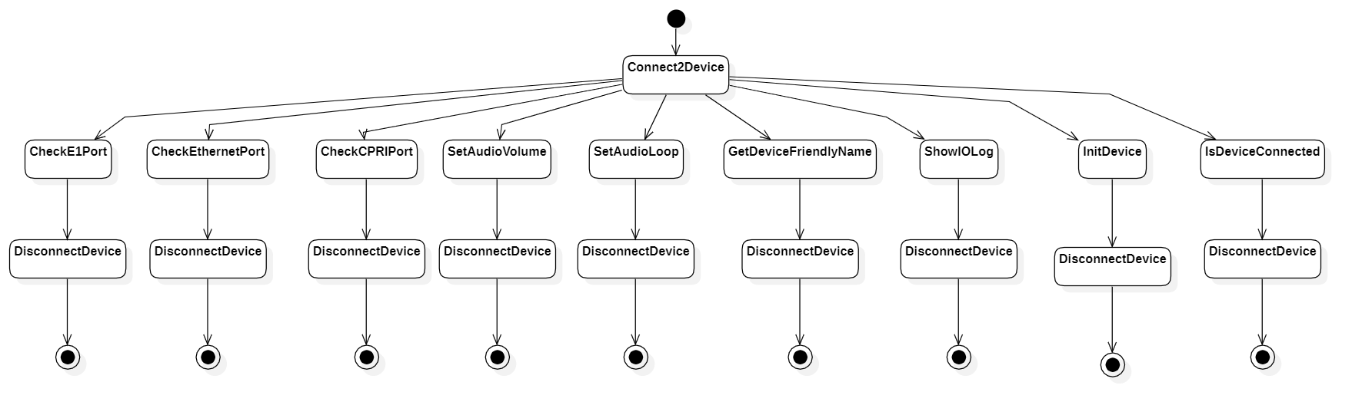

### 1.1.3 Vị trí và liên kết của module với các module khác trong hệ thống

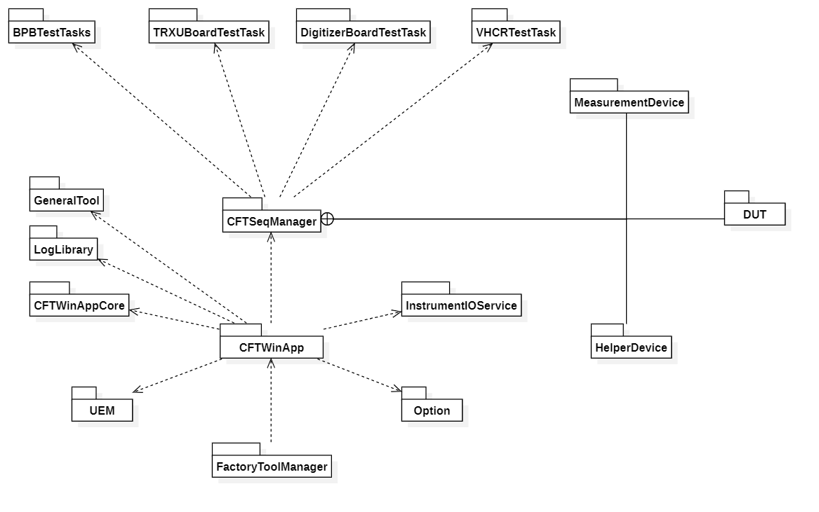

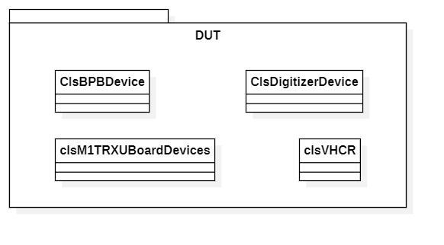

## 1.2 Module giao tiếp và điều khiển DUT Digitizer

### 1.2.1 Các phương thức của Module

#### 1.2.1.1 CheckSFPPort – Kiểm tra cổng SFP

|  |  |  |  |  |
| --- | --- | --- | --- | --- |
| **TT** | **Loại tham số** | **Tên tham số** | **kiểu dữ liệu** | **Ghi chú** |
| 1 | In | Timeout | int |  |
| 2 | Return |  | bool |  |

#### 1.2.1.2 CheckFMCPort – Kiểm tra cổng FMC

|  |  |  |  |  |
| --- | --- | --- | --- | --- |
| **TT** | **Loại tham số** | **Tên tham số** | **kiểu dữ liệu** | **Ghi chú** |
| 1 | In | Timeout | int |  |
| 2 | Return |  | bool |  |

#### 1.2.1.3 CheckLedOn – Kiểm tra I/O mức tín hiệu thấp

|  |  |  |  |  |
| --- | --- | --- | --- | --- |
| **TT** | **Loại tham số** | **Tên tham số** | **kiểu dữ liệu** | **Ghi chú** |
| 2 | Return |  | bool |  |

#### 1.2.1.4 CheckLedOff – Kiểm tra I/O mức tín hiệu cao

|  |  |  |  |  |
| --- | --- | --- | --- | --- |
| **TT** | **Loại tham số** | **Tên tham số** | **kiểu dữ liệu** | **Ghi chú** |
| 2 | Return |  | bool |  |

#### 1.2.1.5 CheckClockPort – Kiểm tra công suất clock

|  |  |  |  |  |
| --- | --- | --- | --- | --- |
| **TT** | **Loại tham số** | **Tên tham số** | **kiểu dữ liệu** | **Ghi chú** |
| 1 | In | Timeout | int |  |
| 2 | Return |  | bool |  |

#### 1.2.1.6 CheckUsbUart – Kiểm tra cổng USB debug

|  |  |  |  |  |
| --- | --- | --- | --- | --- |
| **TT** | **Loại tham số** | **Tên tham số** | **kiểu dữ liệu** | **Ghi chú** |
| 1 | In | Timeout | int |  |
| 2 | Return |  | bool |  |

#### 1.2.1.7 SendRS485 – Gửi dữ liệu qua RS485

|  |  |  |  |  |
| --- | --- | --- | --- | --- |
| **TT** | **Loại tham số** | **Tên tham số** | **kiểu dữ liệu** | **Ghi chú** |
| 1 | In | Data | byte[] |  |
| 2 | In | Timeout | Int |  |
| 3 | Return |  | bool |  |

#### 1.2.1.8 ReadRS485 – Nhận dữ liệu qua RS485

|  |  |  |  |  |
| --- | --- | --- | --- | --- |
| **TT** | **Loại tham số** | **Tên tham số** | **kiểu dữ liệu** | **Ghi chú** |
| 1 | In | Timeout | Int |  |
| 2 | Return |  | byte[] |  |

#### 1.2.1.9 CheckRS485Port – Kiểm tra cổng RS485

|  |  |  |  |  |
| --- | --- | --- | --- | --- |
| **TT** | **Loại tham số** | **Tên tham số** | **kiểu dữ liệu** | **Ghi chú** |
| 1 | In | nRs485PortName | string |  |
| 2 | In | TimeOut | int |  |
| 3 | In | NumberOfByteToSend | int |  |
| 4 | In | NumberOfByteToReceive | Int |  |
| 5 | Return |  | bool |  |

#### 1.2.1.10 CheckRS485_Pantilt – Kiểm tra cổng RS485-Pantilt

|  |  |  |  |  |
| --- | --- | --- | --- | --- |
| **TT** | **Loại tham số** | **Tên tham số** | **kiểu dữ liệu** | **Ghi chú** |
| 1 | In | nRs485PortName | string |  |
| 2 | In | TimeOut | int |  |
| 3 | In | NumberOfByteToSend | int |  |
| 4 | In | NumberOfByteToReceive | Int |  |
| 5 | Return |  | bool |  |

#### 1.2.1.11 CheckGPSData – Kiểm tra thu GPS

|  |  |  |  |  |
| --- | --- | --- | --- | --- |
| **TT** | **Loại tham số** | **Tên tham số** | **kiểu dữ liệu** | **Ghi chú** |
| 1 | In | Timeout | int |  |
| 2 | Return |  | bool |  |

#### 1.2.1.12 Connect2Device – Kết nối tới DUT

|  |  |  |  |  |
| --- | --- | --- | --- | --- |
| **TT** | **Loại tham số** | **Tên tham số** | **kiểu dữ liệu** | **Ghi chú** |
| 1 | In | devInfo | IDeviceInfor |  |
| 2 | Return |  | bool |  |

#### 1.2.1.13 InitDevice– Khởi tạo kết nối tới DUT

|  |  |  |  |  |
| --- | --- | --- | --- | --- |
| **TT** | **Loại tham số** | **Tên tham số** | **kiểu dữ liệu** | **Ghi chú** |
| 1 | Return |  | bool |  |

#### 1.2.1.14 IsDeviceConnected – Kiểm tra đã kết nối tới DUT hay chưa

|  |  |  |  |  |
| --- | --- | --- | --- | --- |
| **TT** | **Loại tham số** | **Tên tham số** | **kiểu dữ liệu** | **Ghi chú** |
| 1 | Return |  | bool |  |

#### 1.2.1.15 DisconnectDevice – Ngắt kết nối tới DUT

|  |  |  |  |  |
| --- | --- | --- | --- | --- |
| **TT** | **Loại tham số** | **Tên tham số** | **kiểu dữ liệu** | **Ghi chú** |
| 1 | Return |  | bool |  |

#### 1.2.1.16 GetDeviceFriendlyName – Đọc tên DUT

|  |  |  |  |  |
| --- | --- | --- | --- | --- |
| **TT** | **Loại tham số** | **Tên tham số** | **kiểu dữ liệu** | **Ghi chú** |
| 1 | Return |  | string |  |

#### 1.2.1.17 ShowIOLog – Set/get tắt bật log giao tiếp với DUT

|  |  |  |  |  |
| --- | --- | --- | --- | --- |
| **TT** | **Loại tham số** | **Tên tham số** | **kiểu dữ liệu** | **Ghi chú** |
| 1 | Set | m_bShowIOLog | bool |  |
| 2 | Get | m_bShowIOLog | bool |  |

### 1.2.2 Lưu trình thực thi của module

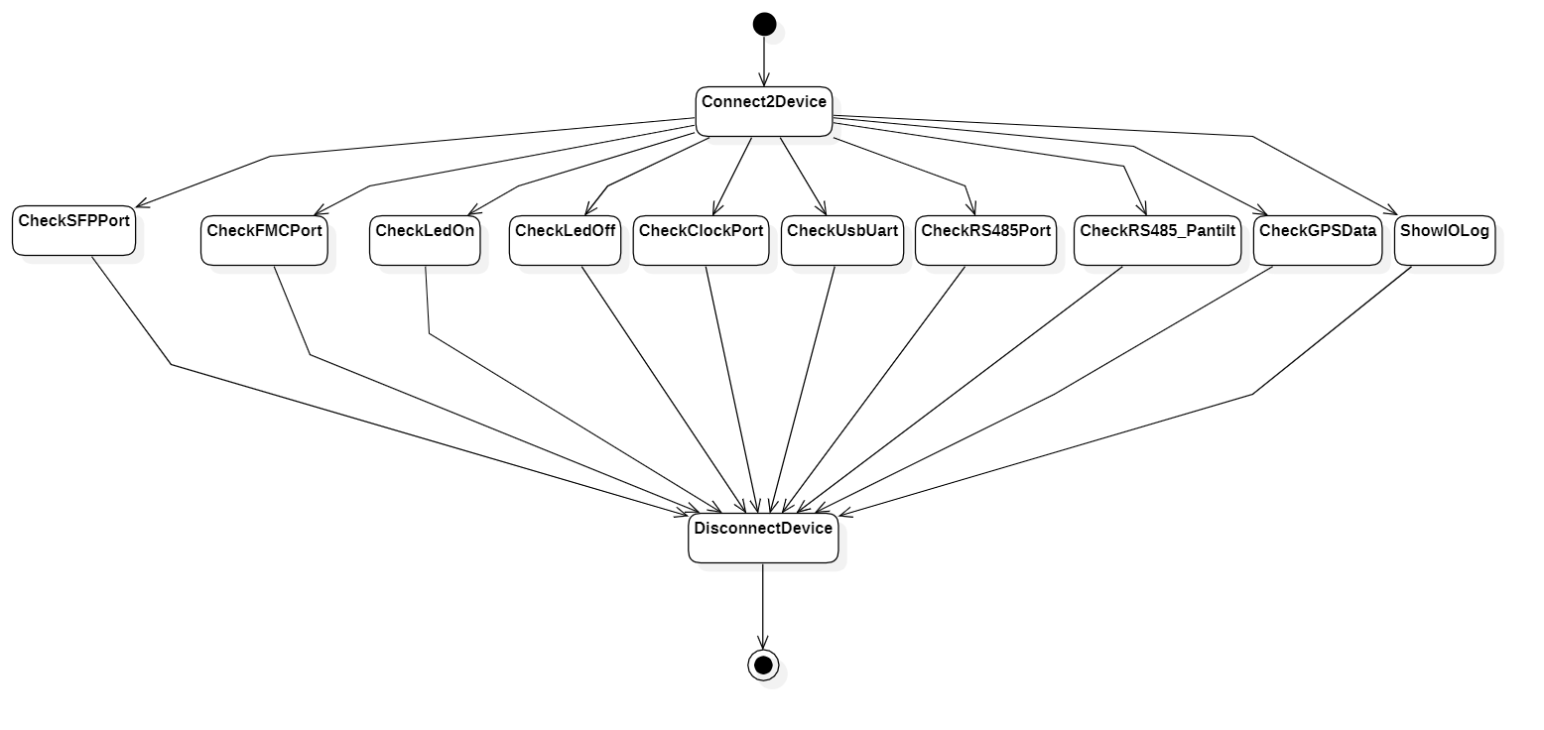

### 1.2.3 Vị trí và liên kết của module với các module khác trong hệ thống





## 1.3 Module giao tiếp và điều khiển DUT TRXU

### 1.3.1 Các phương thức của Module

#### 1.3.1.1 Connect2Device – Kết nối tới DUT

|  |  |  |  |  |
| --- | --- | --- | --- | --- |
| **TT** | **Loại tham số** | **Tên tham số** | **kiểu dữ liệu** | **Ghi chú** |
| 1 | In | devInfo | IDeviceInfor |  |
| 2 | Return |  | bool |  |

#### 1.3.1.2 IsDeviceConnected – Kiểm tra đã kết nối tới DUT hay chưa

|  |  |  |  |  |
| --- | --- | --- | --- | --- |
| **TT** | **Loại tham số** | **Tên tham số** | **kiểu dữ liệu** | **Ghi chú** |
| 1 | Return |  | bool |  |

#### 1.3.1.3 DisconnectDevice – Ngắt kết nối tới DUT

|  |  |  |  |  |
| --- | --- | --- | --- | --- |
| **TT** | **Loại tham số** | **Tên tham số** | **kiểu dữ liệu** | **Ghi chú** |
| 1 | Return |  | bool |  |

#### 1.3.1.4 GetDeviceFriendlyName – Đọc tên DUT

|  |  |  |  |  |
| --- | --- | --- | --- | --- |
| **TT** | **Loại tham số** | **Tên tham số** | **kiểu dữ liệu** | **Ghi chú** |
| 1 | Return |  | string |  |

#### 1.3.1.5 ShowIOLog – Set/get tắt bật log giao tiếp với DUT

|  |  |  |  |  |
| --- | --- | --- | --- | --- |
| **TT** | **Loại tham số** | **Tên tham số** | **kiểu dữ liệu** | **Ghi chú** |
| 1 | Set | m_bShowIOLog | bool |  |
| 2 | Get | m_bShowIOLog | bool |  |

#### 1.3.1.6 Connect – Kết nối tới Endpoint mạng

|  |  |  |  |  |
| --- | --- | --- | --- | --- |
| **TT** | **Loại tham số** | **Tên tham số** | **kiểu dữ liệu** | **Ghi chú** |
| 1 | In | remoteEndPoint | IPEndPoint |  |
|  | In | timeoutMSec | int |  |
| 2 | Return |  | bool |  |

#### 1.3.1.7 WriteBytes – Gửi dữ liệu qua socket

|  |  |  |  |  |
| --- | --- | --- | --- | --- |
| **TT** | **Loại tham số** | **Tên tham số** | **kiểu dữ liệu** | **Ghi chú** |
| 1 | In | arrData | byte[] |  |
| 2 | Return |  | bool |  |

#### 1.3.1.8 GetMessageByte – Đọc dữ liệu từ socket

|  |  |  |  |  |
| --- | --- | --- | --- | --- |
| **TT** | **Loại tham số** | **Tên tham số** | **kiểu dữ liệu** | **Ghi chú** |
| 1 | In | nLengthToRead | int |  |
| 2 | Return |  | byte[] |  |

#### 1.3.1.9 ClearTcpReceivedBuffer – Xoá buffer từ bộ nhận

#### 1.3.1.10 SetTxPowerMode – Cài đặt chế độ công suất cho DUT

|  |  |  |  |  |
| --- | --- | --- | --- | --- |
| **TT** | **Loại tham số** | **Tên tham số** | **kiểu dữ liệu** | **Ghi chú** |
| 1 | In | power | VHCR_Power |  |
| 2 | Return |  | bool |  |

#### 1.3.1.11 SetTxChanelConfig – Cài đặt tham số kênh cho DUT

|  |  |  |  |  |
| --- | --- | --- | --- | --- |
| **TT** | **Loại tham số** | **Tên tham số** | **kiểu dữ liệu** | **Ghi chú** |
| 1 | In | wareform | VHCR_Wareform |  |
| 2 | In | Modulation | VHCR_Mod |  |
| 3 | In | Bandwidth | VHCR_Bandwidth |  |
| 4 | In | Tx_freq | UInt64 |  |
| 5 | In | Rx_freq | UInt64 |  |
| 6 | In | Tx_hop | UInt32 |  |
| 7 | In | Rx_hop | UInt32 |  |
| 8 | Return |  | bool |  |

#### 1.3.1.12 StartRxBER – Chuyển thu/phát cho DUT

|  |  |  |  |  |
| --- | --- | --- | --- | --- |
| **TT** | **Loại tham số** | **Tên tham số** | **kiểu dữ liệu** | **Ghi chú** |
| 1 | Return |  | bool |  |

#### 1.3.1.13 SetTxModulationMode – Cài đặt chế độ CW

|  |  |  |  |  |
| --- | --- | --- | --- | --- |
| **TT** | **Loại tham số** | **Tên tham số** | **kiểu dữ liệu** | **Ghi chú** |
| **1** | In |  | bool |  |
| 2 | Return |  | bool |  |

### 1.3.2 Lưu trình thực thi của module

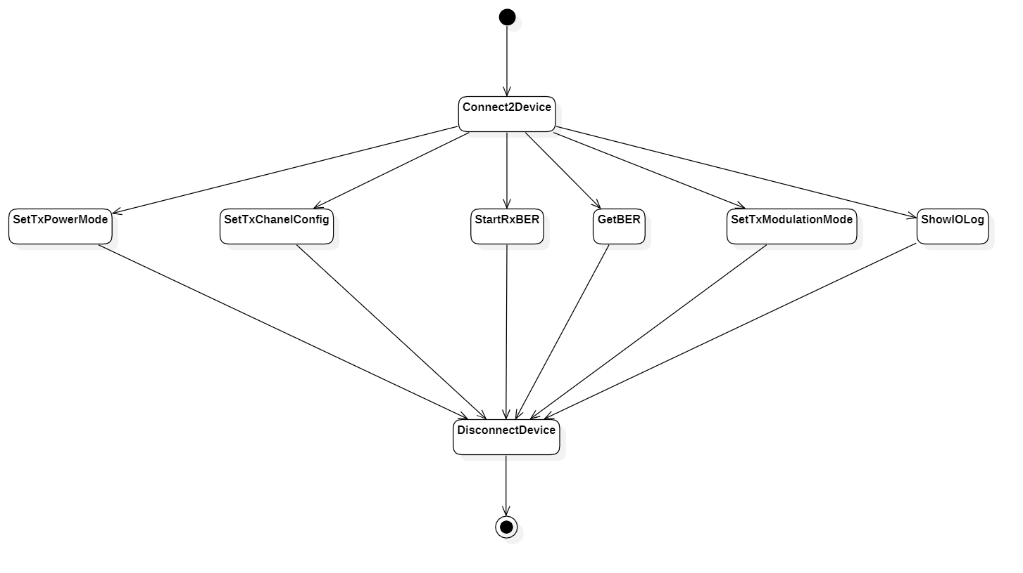

### 1.3.3 Vị trí và liên kết của module với các module khác trong hệ thống





## 1.4 Module giao tiếp và điều khiển DUT VHCR

### 1.4.1 Các phương thức của Module

#### 1.4.1.1 Connect2Device – Kết nối tới DUT

|  |  |  |  |  |
| --- | --- | --- | --- | --- |
| **TT** | **Loại tham số** | **Tên tham số** | **kiểu dữ liệu** | **Ghi chú** |
| 1 | In | devInfo | IDeviceInfor |  |
| 2 | Return |  | bool |  |

#### 1.4.1.2 IsDeviceConnected – Kiểm tra đã kết nối tới DUT hay chưa

|  |  |  |  |  |
| --- | --- | --- | --- | --- |
| **TT** | **Loại tham số** | **Tên tham số** | **kiểu dữ liệu** | **Ghi chú** |
| 1 | Return |  | bool |  |

#### 1.4.1.3 DisconnectDevice – Ngắt kết nối tới DUT

|  |  |  |  |  |
| --- | --- | --- | --- | --- |
| **TT** | **Loại tham số** | **Tên tham số** | **kiểu dữ liệu** | **Ghi chú** |
| 1 | Return |  | bool |  |

#### 1.4.1.4 GetDeviceFriendlyName – Đọc tên DUT

|  |  |  |  |  |
| --- | --- | --- | --- | --- |
| **TT** | **Loại tham số** | **Tên tham số** | **kiểu dữ liệu** | **Ghi chú** |
| 1 | Return |  | string |  |

#### 1.4.1.5 ShowIOLog – Set/get tắt bật log giao tiếp với DUT

|  |  |  |  |  |
| --- | --- | --- | --- | --- |
| **TT** | **Loại tham số** | **Tên tham số** | **kiểu dữ liệu** | **Ghi chú** |
| 1 | Set | m_bShowIOLog | bool |  |
| 2 | Get | m_bShowIOLog | bool |  |

#### 1.4.1.6 SetPower – Cài đặt chế độ công suất

|  |  |  |  |  |
| --- | --- | --- | --- | --- |
| **TT** | **Loại tham số** | **Tên tham số** | **kiểu dữ liệu** | **Ghi chú** |
| **1** | In | power | VHCR_Power |  |
| 2 | Return |  | bool |  |

#### 1.4.1.7 SetParamChanel – Cài đặt tham số kênh

|  |  |  |  |  |
| --- | --- | --- | --- | --- |
| **TT** | **Loại tham số** | **Tên tham số** | **kiểu dữ liệu** | **Ghi chú** |
| 1 | In | wareform | VHCR_Wareform |  |
| 2 | In | Modulation | VHCR_Mod |  |
| 3 | In | Bandwidth | VHCR_Bandwidth |  |
| 4 | In | Tx_freq | UInt64 |  |
| 5 | In | Rx_freq | UInt64 |  |
| 6 | In | Tx_hop | UInt32 |  |
| 7 | In | Rx_hop | UInt32 |  |
| 8 | Return |  | bool |  |

#### 1.4.1.8 switchEnalbeBER – Chuyển chế độ thu/phát

|  |  |  |  |  |
| --- | --- | --- | --- | --- |
| **TT** | **Loại tham số** | **Tên tham số** | **kiểu dữ liệu** | **Ghi chú** |
| 1 | Return |  | string |  |

#### 1.4.1.9 StartCW – Cài đặt chế độ phát CW

|  |  |  |  |  |
| --- | --- | --- | --- | --- |
| **TT** | **Loại tham số** | **Tên tham số** | **kiểu dữ liệu** | **Ghi chú** |
| 1 | Return |  | string |  |

#### 1.4.1.10 getBER – Đọc ber

|  |  |  |  |  |
| --- | --- | --- | --- | --- |
| **TT** | **Loại tham số** | **Tên tham số** | **kiểu dữ liệu** | **Ghi chú** |
| **1** | In | timeout | int |  |
| 2 | Return |  | float |  |

#### 1.4.1.11 AutomaticPowerControl – On/Off chế độ tự động điều chỉnh công suất

|  |  |  |  |  |
| --- | --- | --- | --- | --- |
| **TT** | **Loại tham số** | **Tên tham số** | **kiểu dữ liệu** | **Ghi chú** |
| **1** | In | ONOFF | bool |  |
| 2 | Return |  | bool |  |

#### 1.4.1.12 SetAttenuation – cài đặt suy hao

|  |  |  |  |  |
| --- | --- | --- | --- | --- |
| **TT** | **Loại tham số** | **Tên tham số** | **kiểu dữ liệu** | **Ghi chú** |
| **1** | In | ATT | double |  |
| 2 | Return |  | bool |  |

#### 1.4.1.13 SetPowerRF – Cặt đặt công suất cho calib

|  |  |  |  |  |
| --- | --- | --- | --- | --- |
| **TT** | **Loại tham số** | **Tên tham số** | **kiểu dữ liệu** | **Ghi chú** |
| **1** | In | PWR | double |  |
| 2 | Return |  | bool |  |

### 1.4.2 Lưu trình thực thi của module

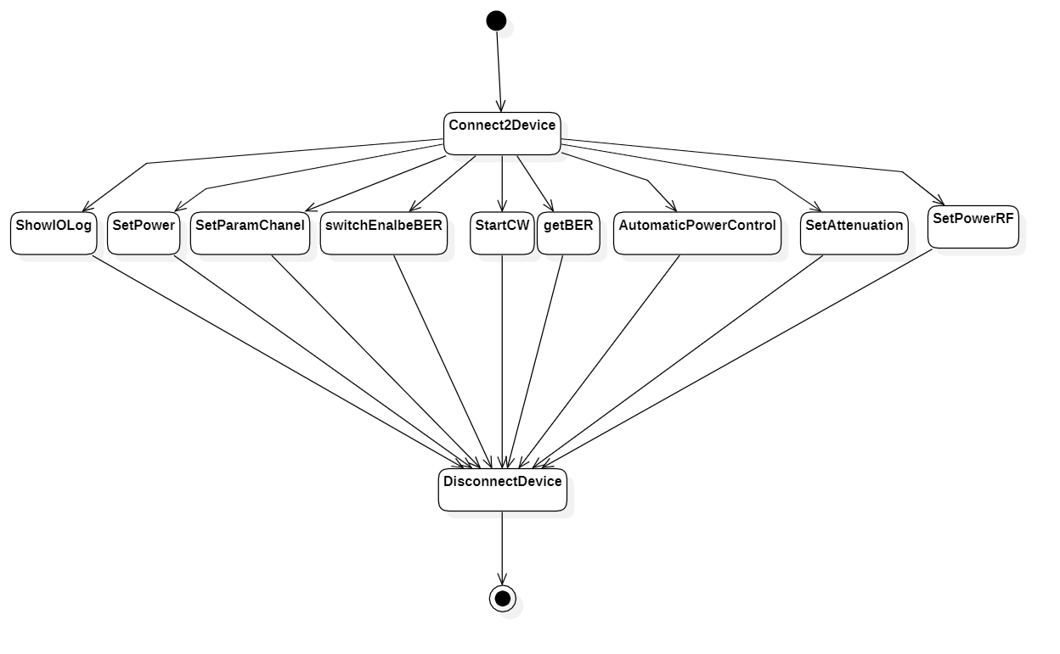

### 1.4.3 Vị trí và liên kết của module với các module khác trong hệ thống





# II. Module giao tiếp và điều khiển máy đo

## 2.1 Module giao tiếp và điều khiển máy đo CMA180

### 2.1.1 Các phương thức của Module

#### 2.1.1.1 Connect2Device – Kết nối tới DUT

|  |  |  |  |  |
| --- | --- | --- | --- | --- |
| **TT** | **Loại tham số** | **Tên tham số** | **kiểu dữ liệu** | **Ghi chú** |
| 1 | In | devInfo | IDeviceInfor |  |
| 2 | Return |  | bool |  |

#### 2.1.1.2 IsDeviceConnected – Kiểm tra đã kết nối tới DUT hay chưa

|  |  |  |  |  |
| --- | --- | --- | --- | --- |
| **TT** | **Loại tham số** | **Tên tham số** | **kiểu dữ liệu** | **Ghi chú** |
| 1 | Return |  | bool |  |

#### 2.1.1.3 DisconnectDevice – Ngắt kết nối tới DUT

|  |  |  |  |  |
| --- | --- | --- | --- | --- |
| **TT** | **Loại tham số** | **Tên tham số** | **kiểu dữ liệu** | **Ghi chú** |
| 1 | Return |  | bool |  |

#### 2.1.1.4 GetDeviceFriendlyName – Đọc tên DUT

|  |  |  |  |  |
| --- | --- | --- | --- | --- |
| **TT** | **Loại tham số** | **Tên tham số** | **kiểu dữ liệu** | **Ghi chú** |
| 1 | Return |  | string |  |

#### 2.1.1.5 ShowIOLog – Set/get tắt bật log giao tiếp với DUT

|  |  |  |  |  |
| --- | --- | --- | --- | --- |
| **TT** | **Loại tham số** | **Tên tham số** | **kiểu dữ liệu** | **Ghi chú** |
| 1 | Set | m_bShowIOLog | bool |  |
| 2 | Get | m_bShowIOLog | bool |  |

#### 2.1.1.6 SetAF_GenAndMes – Cài đặt chức năng phát và đo audio

|  |  |  |  |  |
| --- | --- | --- | --- | --- |
| **TT** | **Loại tham số** | **Tên tham số** | **kiểu dữ liệu** | **Ghi chú** |
| 1 | Return |  | string |  |

#### 2.1.1.7 SetMultitone – Cài đặt đơn/nhiều tone đo

|  |  |  |  |  |
| --- | --- | --- | --- | --- |
| **TT** | **Loại tham số** | **Tên tham số** | **kiểu dữ liệu** | **Ghi chú** |
| 1 | In | multitone | bool |  |
| 2 | Return |  | bool |  |

#### 2.1.1.8 GetAudioPowerLevel- Đọc mức âm tần

|  |  |  |  |  |
| --- | --- | --- | --- | --- |
| **TT** | **Loại tham số** | **Tên tham số** | **kiểu dữ liệu** | **Ghi chú** |
| 1 | In | duAudioLevel | AudioLevelUnit |  |
| 2 | In | nMeasureCnt | int |  |
| 3 | In | bWaitStable | bool |  |
| 4 | Return |  | double |  |

#### 2.1.1.9 SetAudioFreq – Cài đặt tần số âm tần

|  |  |  |  |  |
| --- | --- | --- | --- | --- |
| **TT** | **Loại tham số** | **Tên tham số** | **kiểu dữ liệu** | **Ghi chú** |
| 1 | In | duAudioFreq | double |  |
| 2 | In | GenIndex | AudioGenIndex |  |
| 3 | In | freqUnit | FreqUnit |  |
| 4 | Return |  | bool |  |

#### 2.1.1.10 SetAudioLevel – Cài đặt mức âm tần

|  |  |  |  |  |
| --- | --- | --- | --- | --- |
| **TT** | **Loại tham số** | **Tên tham số** | **kiểu dữ liệu** | **Ghi chú** |
| 1 | In | duAudioLevel | double |  |
| 2 | In | GenIndex | AudioGenIndex |  |
| 3 | In | duAudioLevelUnit | AudioLevelUnit |  |
| 4 | Return |  | bool |  |

#### 2.1.1.11 EnableOutput – Enable/disable output

|  |  |  |  |  |
| --- | --- | --- | --- | --- |
| **TT** | **Loại tham số** | **Tên tham số** | **kiểu dữ liệu** | **Ghi chú** |
| 1 | In | bOnOff | bool |  |
| 2 | In | GenIndex | AudioGenIndex |  |
| 3 | In | auPort | AudioPort |  |
| 4 | Return |  | bool |  |

#### 2.1.1.12 GetAudioDistorLevel – Đo méo

|  |  |  |  |  |
| --- | --- | --- | --- | --- |
| **TT** | **Loại tham số** | **Tên tham số** | **kiểu dữ liệu** | **Ghi chú** |
| 1 | In | nMeasureCnt | int |  |
| 2 | In | audioSource | AudioSource |  |
| 3 | In | bWaitStable | bool |  |
| 4 | In | ExpectedVoltage | double |  |
| 5 | Return |  | double |  |

### 2.1.2 Lưu trình thực thi của module

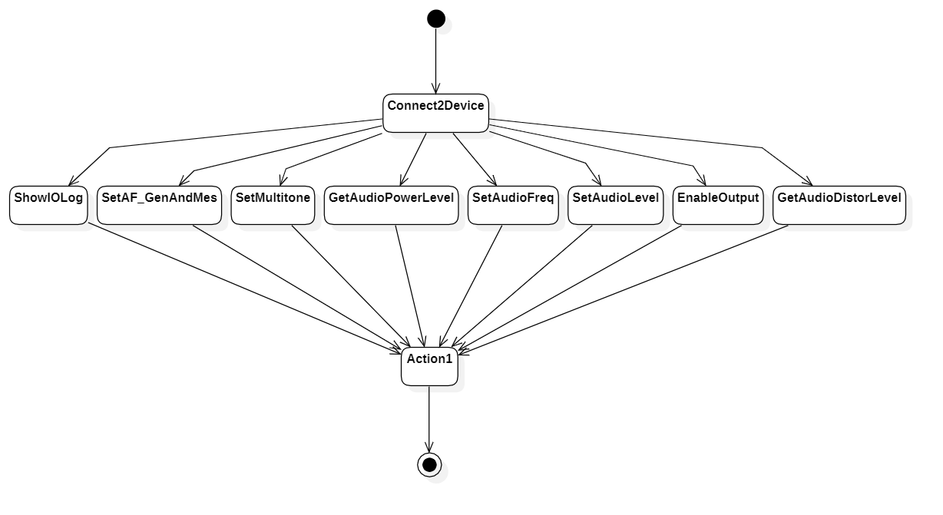

### 2.1.3 Vị trí và liên kết của module với các module khác trong hệ thống



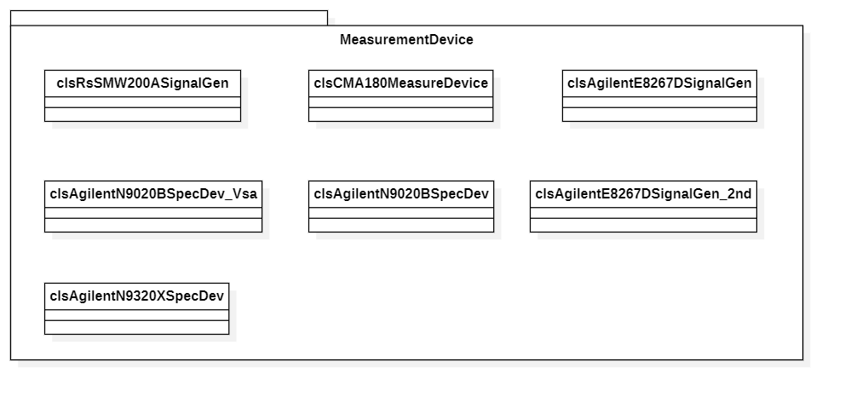

## 2.2 Module giao tiếp và điều khiển máy đo E8267D

### 2.2.1 Các phương thức của Module

#### 2.2.1.1 Connect2Device – Kết nối tới DUT

|  |  |  |  |  |
| --- | --- | --- | --- | --- |
| **TT** | **Loại tham số** | **Tên tham số** | **kiểu dữ liệu** | **Ghi chú** |
| 1 | In | devInfo | IDeviceInfor |  |
| 2 | Return |  | bool |  |

#### 2.2.1.2 IsDeviceConnected – Kiểm tra đã kết nối tới DUT hay chưa

|  |  |  |  |  |
| --- | --- | --- | --- | --- |
| **TT** | **Loại tham số** | **Tên tham số** | **kiểu dữ liệu** | **Ghi chú** |
| 1 | Return |  | bool |  |

#### 2.2.1.3 DisconnectDevice – Ngắt kết nối tới DUT

|  |  |  |  |  |
| --- | --- | --- | --- | --- |
| **TT** | **Loại tham số** | **Tên tham số** | **kiểu dữ liệu** | **Ghi chú** |
| 1 | Return |  | bool |  |

#### 2.2.1.4 GetDeviceFriendlyName – Đọc tên DUT

|  |  |  |  |  |
| --- | --- | --- | --- | --- |
| **TT** | **Loại tham số** | **Tên tham số** | **kiểu dữ liệu** | **Ghi chú** |
| 1 | Return |  | string |  |

#### 2.2.1.5 ShowIOLog – Set/get tắt bật log giao tiếp với DUT

|  |  |  |  |  |
| --- | --- | --- | --- | --- |
| **TT** | **Loại tham số** | **Tên tham số** | **kiểu dữ liệu** | **Ghi chú** |
| 1 | Set | m_bShowIOLog | bool |  |
| 2 | Get | m_bShowIOLog | bool |  |

#### 2.2.1.6 SignalGenSetup – Cài đặt chế độ điều chế cho máy phát

|  |  |  |  |  |
| --- | --- | --- | --- | --- |
| **TT** | **Loại tham số** | **Tên tham số** | **kiểu dữ liệu** | **Ghi chú** |
| 1 | Return |  | bool |  |

#### 2.2.1.7 SetOutputPower – Cài đặt mức công suất cho máy phát

|  |  |  |  |  |
| --- | --- | --- | --- | --- |
| **TT** | **Loại tham số** | **Tên tham số** | **kiểu dữ liệu** | **Ghi chú** |
| 1 | In | pwr | double |  |
| 2 | In | powerUnit | PowerUnit |  |
| 3 | Return |  | bool |  |

#### 2.2.1.8 SetRFFrequency – Cài đặt tần số cho máy phát

|  |  |  |  |  |
| --- | --- | --- | --- | --- |
| **TT** | **Loại tham số** | **Tên tham số** | **kiểu dữ liệu** | **Ghi chú** |
| 1 | In | Freq | double |  |
| 2 | In | freqUnit | FreqUnit |  |
| 3 | Return |  | bool |  |

#### 2.2.1.9 EnableOutput – Enable/disable cổng ra máy phát

|  |  |  |  |  |
| --- | --- | --- | --- | --- |
| **TT** | **Loại tham số** | **Tên tham số** | **kiểu dữ liệu** | **Ghi chú** |
| 1 | In | bOnOff | bool |  |
| 2 | In | DevPort | SignalPort |  |
| 3 | Return |  | bool |  |

#### 2.2.1.10 SetModulationType – Chọn loại điều chế

|  |  |  |  |  |
| --- | --- | --- | --- | --- |
| **TT** | **Loại tham số** | **Tên tham số** | **kiểu dữ liệu** | **Ghi chú** |
| 1 | In | modType | ModulatioType |  |
| 2 | Return |  | bool |  |

#### 2.2.1.11 LoadWaveForm – Load wave form

|  |  |  |  |  |
| --- | --- | --- | --- | --- |
| **TT** | **Loại tham số** | **Tên tham số** | **kiểu dữ liệu** | **Ghi chú** |
| 1 | In | wvf | string |  |
| 2 | Return |  | bool |  |

2.2.1.12 SetArbEnable – Enable/disable ARB

|  |  |  |  |  |
| --- | --- | --- | --- | --- |
| **TT** | **Loại tham số** | **Tên tham số** | **kiểu dữ liệu** | **Ghi chú** |
| 1 | In | bOnOff | bool |  |
| 2 | Return |  | bool |  |

#### 2.2.1.13 SetArbSampleClockRate – Cài đặt sample clock cho wave form

|  |  |  |  |  |
| --- | --- | --- | --- | --- |
| **TT** | **Loại tham số** | **Tên tham số** | **kiểu dữ liệu** | **Ghi chú** |
| 1 | In | clk | double |  |
| 2 | Return |  | bool |  |

#### 2.2.1.14 SetALCState – Cài đặt ALC

|  |  |  |  |  |
| --- | --- | --- | --- | --- |
| **TT** | **Loại tham số** | **Tên tham số** | **kiểu dữ liệu** | **Ghi chú** |
| 1 | In | bOnOff | bool |  |
| 2 | Return |  | bool |  |

### 2.2.2 Lưu trình thực thi của module

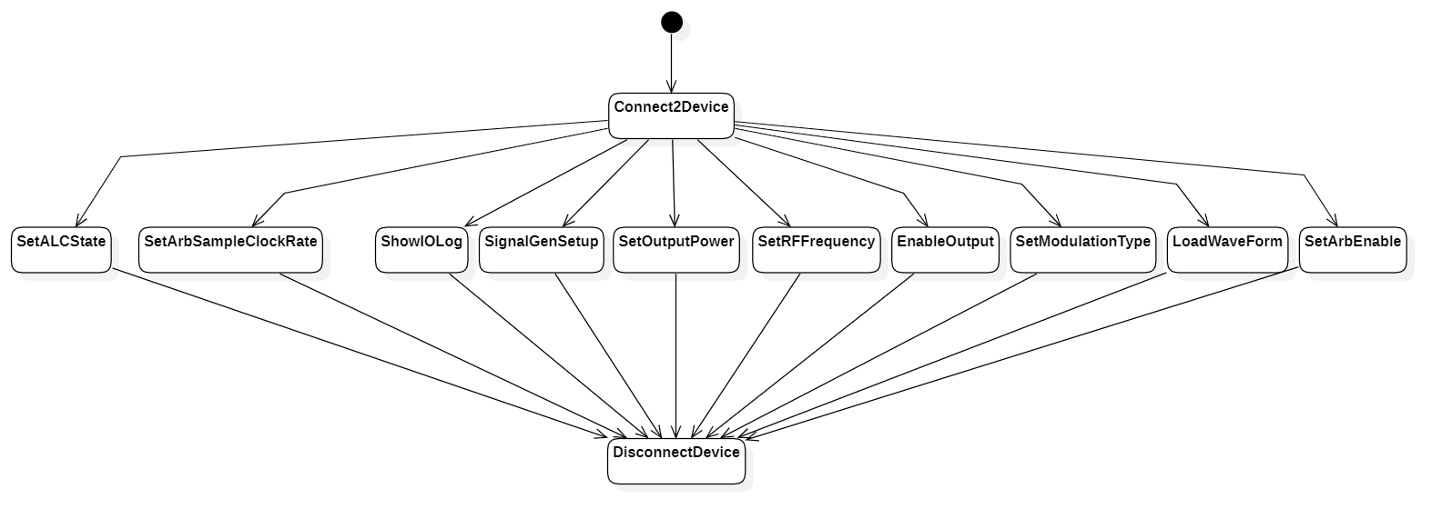

### 2.2.3 Vị trí và liên kết của module với các module khác trong hệ thống





## 2.3 Module giao tiếp và điều khiển máy đo SMW200A

### 2.3.1 Các phương thức của Module

#### 2.3.1.1 Connect2Device – Kết nối tới DUT

|  |  |  |  |  |
| --- | --- | --- | --- | --- |
| **TT** | **Loại tham số** | **Tên tham số** | **kiểu dữ liệu** | **Ghi chú** |
| 1 | In | devInfo | IDeviceInfor |  |
| 2 | Return |  | bool |  |

#### 2.3.1.2 IsDeviceConnected – Kiểm tra đã kết nối tới DUT hay chưa

|  |  |  |  |  |
| --- | --- | --- | --- | --- |
| **TT** | **Loại tham số** | **Tên tham số** | **kiểu dữ liệu** | **Ghi chú** |
| 1 | Return |  | bool |  |

#### 2.3.1.3 DisconnectDevice – Ngắt kết nối tới DUT

|  |  |  |  |  |
| --- | --- | --- | --- | --- |
| **TT** | **Loại tham số** | **Tên tham số** | **kiểu dữ liệu** | **Ghi chú** |
| 1 | Return |  | bool |  |

#### 2.3.1.4 GetDeviceFriendlyName – Đọc tên DUT

|  |  |  |  |  |
| --- | --- | --- | --- | --- |
| **TT** | **Loại tham số** | **Tên tham số** | **kiểu dữ liệu** | **Ghi chú** |
| 1 | Return |  | string |  |

#### 2.3.1.5 ShowIOLog – Set/get tắt bật log giao tiếp với DUT

|  |  |  |  |  |
| --- | --- | --- | --- | --- |
| **TT** | **Loại tham số** | **Tên tham số** | **kiểu dữ liệu** | **Ghi chú** |
| 1 | Set | m_bShowIOLog | bool |  |
| 2 | Get | m_bShowIOLog | bool |  |

#### 2.3.1.6 SetOutputPower – Cài đặt mức công suất máy phát

|  |  |  |  |  |
| --- | --- | --- | --- | --- |
| **TT** | **Loại tham số** | **Tên tham số** | **kiểu dữ liệu** | **Ghi chú** |
| 1 | In | pwr | double |  |
| 2 | In | powerUnit | PowerUnit |  |
| 3 | Return |  | bool |  |

#### 2.3.1.7 SetRFFrequency – Cài đặt tần số cho máy phát

|  |  |  |  |  |
| --- | --- | --- | --- | --- |
| **TT** | **Loại tham số** | **Tên tham số** | **kiểu dữ liệu** | **Ghi chú** |
| 1 | In | Freq | double |  |
| 2 | In | freqUnit | FreqUnit |  |
| 3 | Return |  | bool |  |

#### 2.3.1.8 EnableOutput – Enable/disable cổng ra máy phát

|  |  |  |  |  |
| --- | --- | --- | --- | --- |
| **TT** | **Loại tham số** | **Tên tham số** | **kiểu dữ liệu** | **Ghi chú** |
| 1 | In | bOnOff | bool |  |
| 2 | In | DevPort | SignalPort |  |
| 3 | Return |  | bool |  |

#### 2.3.1.9 SetModulationType – Chọn loại điều chế

|  |  |  |  |  |
| --- | --- | --- | --- | --- |
| **TT** | **Loại tham số** | **Tên tham số** | **kiểu dữ liệu** | **Ghi chú** |
| 1 | In | modType | ModulatioType |  |
| 2 | Return |  | bool |  |

#### 2.3.1.10 EnablePlayARBFile – Cài đặt wave form cho máy phát

|  |  |  |  |  |
| --- | --- | --- | --- | --- |
| **TT** | **Loại tham số** | **Tên tham số** | **kiểu dữ liệu** | **Ghi chú** |
| 1 | In | strFileName | string |  |
| 2 | Return |  | bool |  |

#### 2.3.1.11 SetARBClockFrequency – Cài đặt clock cho phát wave form

|  |  |  |  |  |
| --- | --- | --- | --- | --- |
| **TT** | **Loại tham số** | **Tên tham số** | **kiểu dữ liệu** | **Ghi chú** |
| 1 | In | Freq | string |  |
| 2 | In | freqUnit | FreqUnit |  |
| 3 | Return |  | bool |  |

### 2.3.2 Lưu trình thực thi của module

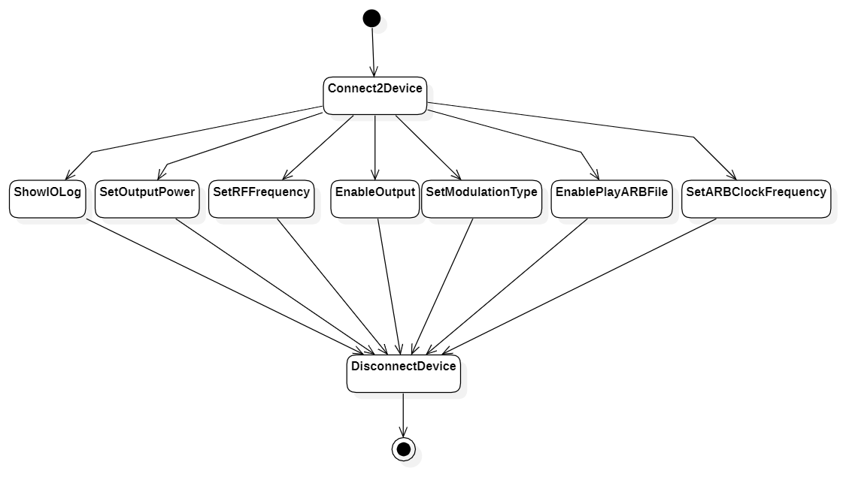

### 2.3.3 Vị trí và liên kết của module với các module khác trong hệ thống





## 2.4 Module giao tiếp và điều khiển máy đo Agilent N9020B

### 2.4.1 Các phương thức của Module

#### 2.4.1.1 Connect2Device – Kết nối tới DUT

|  |  |  |  |  |
| --- | --- | --- | --- | --- |
| **TT** | **Loại tham số** | **Tên tham số** | **kiểu dữ liệu** | **Ghi chú** |
| 1 | In | devInfo | IDeviceInfor |  |
| 2 | Return |  | bool |  |

#### 2.4.1.2 IsDeviceConnected – Kiểm tra đã kết nối tới DUT hay chưa

|  |  |  |  |  |
| --- | --- | --- | --- | --- |
| **TT** | **Loại tham số** | **Tên tham số** | **kiểu dữ liệu** | **Ghi chú** |
| 1 | Return |  | bool |  |

#### 2.4.1.3 DisconnectDevice – Ngắt kết nối tới DUT

|  |  |  |  |  |
| --- | --- | --- | --- | --- |
| **TT** | **Loại tham số** | **Tên tham số** | **kiểu dữ liệu** | **Ghi chú** |
| 1 | Return |  | bool |  |

#### 2.4.1.4 GetDeviceFriendlyName – Đọc tên DUT

|  |  |  |  |  |
| --- | --- | --- | --- | --- |
| **TT** | **Loại tham số** | **Tên tham số** | **kiểu dữ liệu** | **Ghi chú** |
| 1 | Return |  | string |  |

#### 2.4.1.5 ShowIOLog – Set/get tắt bật log giao tiếp với DUT

|  |  |  |  |  |
| --- | --- | --- | --- | --- |
| **TT** | **Loại tham số** | **Tên tham số** | **kiểu dữ liệu** | **Ghi chú** |
| 1 | Set | m_bShowIOLog | bool |  |
| 2 | Get | m_bShowIOLog | bool |  |

#### 2.4.1.6 SetupForMeasurement – Cài đặt chế độ phân tích phổ

|  |  |  |  |  |
| --- | --- | --- | --- | --- |
| **TT** | **Loại tham số** | **Tên tham số** | **kiểu dữ liệu** | **Ghi chú** |
| 1 | In | meas | string |  |
| 2 | Return |  | bool |  |

#### 2.4.1.7 SetCenterFreq – Cài đặt tần số trung tâm

|  |  |  |  |  |
| --- | --- | --- | --- | --- |
| **TT** | **Loại tham số** | **Tên tham số** | **kiểu dữ liệu** | **Ghi chú** |
| 1 | In | duFreq | double |  |
| 2 | In | freqUnit | FreqUnit |  |
| 3 | Return |  | bool |  |

#### 2.4.1.8 CalcMarkerMax – Tìm marker max

|  |  |  |  |  |
| --- | --- | --- | --- | --- |
| **TT** | **Loại tham số** | **Tên tham số** | **kiểu dữ liệu** | **Ghi chú** |
| 1 | In | nMaxker | int |  |
| 2 | Return |  | bool |  |

#### 2.4.1.9 SetSpecMeasurementMode – Cài đặt chế độ đo đơn/đo liên tục

|  |  |  |  |  |
| --- | --- | --- | --- | --- |
| **TT** | **Loại tham số** | **Tên tham số** | **kiểu dữ liệu** | **Ghi chú** |
| 1 | In | mesMode | MeasurementMode |  |
| 2 | Return |  | bool |  |

#### 2.4.1.10 CalcNextMarkerMax – Tính toán marker tiếp theo marker max

|  |  |  |  |  |
| --- | --- | --- | --- | --- |
| **TT** | **Loại tham số** | **Tên tham số** | **kiểu dữ liệu** | **Ghi chú** |
| 1 | In | NMaxker | int |  |
| 2 | In | seaDirection | SearchDirection |  |
| 3 | Return |  | bool |  |

#### 2.4.1.11 CalcMarkerAtFre – Tính toán marker tại tần số

|  |  |  |  |  |
| --- | --- | --- | --- | --- |
| **TT** | **Loại tham số** | **Tên tham số** | **kiểu dữ liệu** | **Ghi chú** |
| 1 | In | duFreq | double |  |
| 2 | In | freqUnit | FreqUnit |  |
| 3 | In | nMaxker | int |  |
| 4 | Return |  | bool |  |

#### 2.4.1.12 SetSpan – Cài đặt Span

|  |  |  |  |  |
| --- | --- | --- | --- | --- |
| **TT** | **Loại tham số** | **Tên tham số** | **kiểu dữ liệu** | **Ghi chú** |
| 1 | In | SpanValue | double |  |
| 2 | In | freqUnit | FreqUnit |  |
| 3 | Return |  | bool |  |

#### 2.4.1.13 SetReferentLevel – Cài đặt Reference level

|  |  |  |  |  |
| --- | --- | --- | --- | --- |
| **TT** | **Loại tham số** | **Tên tham số** | **kiểu dữ liệu** | **Ghi chú** |
| 1 | In | ReferValue | double |  |
| 2 | Return |  | bool |  |

#### 2.4.1.14 SetRefLevelOffset – Cài đặt Reference level offset

|  |  |  |  |  |
| --- | --- | --- | --- | --- |
| **TT** | **Loại tham số** | **Tên tham số** | **kiểu dữ liệu** | **Ghi chú** |
| 1 | In | ReferOffset | double |  |
| 2 | Return |  | bool |  |

#### 2.4.1.15 SetSpecAttenuation – Cài đặt suy hao

|  |  |  |  |  |
| --- | --- | --- | --- | --- |
| **TT** | **Loại tham số** | **Tên tham số** | **kiểu dữ liệu** | **Ghi chú** |
| 1 | In | AttenuatonValue | double |  |
| 2 | Return |  | bool |  |

#### 2.4.1.16 GetValueAtMaker – Đọc giá trị tại marker đã được chọn

|  |  |  |  |  |
| --- | --- | --- | --- | --- |
| **TT** | **Loại tham số** | **Tên tham số** | **kiểu dữ liệu** | **Ghi chú** |
| 1 | In | valueType | MarkerValueType |  |
| 2 | Return |  | double |  |

#### 2.4.1.17 GetValueAtIndexMaker – Đọc giá trị tại 1 marker

|  |  |  |  |  |
| --- | --- | --- | --- | --- |
| **TT** | **Loại tham số** | **Tên tham số** | **kiểu dữ liệu** | **Ghi chú** |
| 1 | In | IndexMarker | int |  |
| 2 | In | valueType | MarkerValueType |  |
| 3 | Return |  | double |  |

#### 2.4.1.18 SetStartFreq – Cài đặt tần số bắt đầu

|  |  |  |  |  |
| --- | --- | --- | --- | --- |
| **TT** | **Loại tham số** | **Tên tham số** | **kiểu dữ liệu** | **Ghi chú** |
| 1 | In | duStartFreq | double |  |
| 2 | In | freqUnit | FreqUnit |  |
| 3 | Return |  | bool |  |

#### 2.4.1.19 SetStopFreq – Cài đặt tần số kết thúc

|  |  |  |  |  |
| --- | --- | --- | --- | --- |
| **TT** | **Loại tham số** | **Tên tham số** | **kiểu dữ liệu** | **Ghi chú** |
| 1 | In | duStopFreq | double |  |
| 2 | In | freqUnit | FreqUnit |  |
| 3 | Return |  | bool |  |

#### 2.4.1.20 SetResolutionBandwidth – Cài đặt độ rộng băng thông phân giải

|  |  |  |  |  |
| --- | --- | --- | --- | --- |
| **TT** | **Loại tham số** | **Tên tham số** | **kiểu dữ liệu** | **Ghi chú** |
| 1 | In | duRbW | double |  |
| 2 | In | freqUnit | FreqUnit |  |
| 3 | Return |  | bool |  |

#### 2.4.1.21 SetVBW – Cài đặt độ rộng băng thông video

|  |  |  |  |  |
| --- | --- | --- | --- | --- |
| **TT** | **Loại tham số** | **Tên tham số** | **kiểu dữ liệu** | **Ghi chú** |
| 1 | In | VBW | double |  |
| 2 | In | freqUnit | FreqUnit |  |
| 3 | Return |  | bool |  |

#### 2.4.1.22 Set_TraceMode – Cài đặt chế độ cho trace

|  |  |  |  |  |
| --- | --- | --- | --- | --- |
| **TT** | **Loại tham số** | **Tên tham số** | **kiểu dữ liệu** | **Ghi chú** |
| 1 | In | mode | TraceMode |  |
| 2 | In | enable | bool |  |
| 3 | Return |  | bool |  |

#### 2.4.1.23 SetSweepPoint – Cài đặt số điểm quét

|  |  |  |  |  |
| --- | --- | --- | --- | --- |
| **TT** | **Loại tham số** | **Tên tham số** | **kiểu dữ liệu** | **Ghi chú** |
| 1 | In | swPoint | int |  |
| 2 | Return |  | bool |  |

#### 2.4.1.24 SetCarrierACP – Cài đặt chế độ ACP

|  |  |  |  |  |
| --- | --- | --- | --- | --- |
| **TT** | **Loại tham số** | **Tên tham số** | **kiểu dữ liệu** | **Ghi chú** |
| 1 | In | bw | double |  |
| 2 | In | spacing | double |  |
| 3 | In | freqUnit | FreqUnit |  |
| 4 | Return |  | bool |  |

#### 2.4.1.25 GetCarrierACP – Đọc giá trị ACLR

|  |  |  |  |  |
| --- | --- | --- | --- | --- |
| **TT** | **Loại tham số** | **Tên tham số** | **kiểu dữ liệu** | **Ghi chú** |
| 1 | Return |  | bool |  |

#### 2.4.1.26 SetOBWPower – Cài đặt chế độ OBW

|  |  |  |  |  |
| --- | --- | --- | --- | --- |
| **TT** | **Loại tham số** | **Tên tham số** | **kiểu dữ liệu** | **Ghi chú** |
| 1 | In | per | double |  |
| 2 | Return |  | double |  |

#### 2.4.1.27 GetOBWFreq – Đọc giá trị băng thông chiếm dụng

|  |  |  |  |  |
| --- | --- | --- | --- | --- |
| **TT** | **Loại tham số** | **Tên tham số** | **kiểu dữ liệu** | **Ghi chú** |
| 1 | Return |  | double |  |

#### 2.4.1.28 SetSWE – Cài đặt thời gian quét đo băng thông chiếm dụng

|  |  |  |  |  |
| --- | --- | --- | --- | --- |
| **TT** | **Loại tham số** | **Tên tham số** | **kiểu dữ liệu** | **Ghi chú** |
| 1 | In | Sweeptime | double |  |
| 2 | In | timeUnit | TimeUnit |  |
| 3 | Return |  | bool |  |

#### 2.4.1.28 SetVsaMeasurementType – Cài đặt loại giải điều chế đo EVM

|  |  |  |  |  |
| --- | --- | --- | --- | --- |
| **TT** | **Loại tham số** | **Tên tham số** | **kiểu dữ liệu** | **Ghi chú** |
| 1 | In | mod | string |  |
| 2 | Return |  | bool |  |

#### 2.4.1.29 SetVsaDdemFormat – Cài đặt định dạng giải điều chế số đo EVM

|  |  |  |  |  |
| --- | --- | --- | --- | --- |
| **TT** | **Loại tham số** | **Tên tham số** | **kiểu dữ liệu** | **Ghi chú** |
| 1 | In | format | string |  |
| 2 | Return |  | bool |  |

#### 2.4.1.30 SetVsaDdemSymbolRate – Cài đặt tốc độ lấy mẫu giải điều chế đo EVM

|  |  |  |  |  |
| --- | --- | --- | --- | --- |
| **TT** | **Loại tham số** | **Tên tham số** | **kiểu dữ liệu** | **Ghi chú** |
| 1 | In | rate | double |  |
| 2 | Return |  | bool |  |

#### 2.4.1.31 SetVsaDdemPointPerSymbol – Cài đặt số điểm/symbol giải điều chế số đo EVM

|  |  |  |  |  |
| --- | --- | --- | --- | --- |
| **TT** | **Loại tham số** | **Tên tham số** | **kiểu dữ liệu** | **Ghi chú** |
| 1 | In | point | double |  |
| 2 | Return |  | bool |  |

#### 2.4.1.32 SetVsaDdemResultLenght – Cài đặt độ dài kết quả giải điều chế đo EVM

|  |  |  |  |  |
| --- | --- | --- | --- | --- |
| **TT** | **Loại tham số** | **Tên tham số** | **kiểu dữ liệu** | **Ghi chú** |
| 1 | In | length | double |  |
| 2 | Return |  | bool |  |

#### 2.4.1.33 GetVsaDdemResultEVM – Đọc kết quả đo EVM

|  |  |  |  |  |
| --- | --- | --- | --- | --- |
| **TT** | **Loại tham số** | **Tên tham số** | **kiểu dữ liệu** | **Ghi chú** |
| 1 | Return |  | double |  |

#### 2.4.1.34 SetVsaSPAN – Cài đặt Span đo EVM

|  |  |  |  |  |
| --- | --- | --- | --- | --- |
| **TT** | **Loại tham số** | **Tên tham số** | **kiểu dữ liệu** | **Ghi chú** |
| 1 | In | Freq | double |  |
| 2 | In | freqUnit | FreqUnit |  |
| 3 | Return |  | bool |  |

#### 2.4.1.35 SetVsaRng – Cài đặt reference đo EVM

|  |  |  |  |  |
| --- | --- | --- | --- | --- |
| **TT** | **Loại tham số** | **Tên tham số** | **kiểu dữ liệu** | **Ghi chú** |
| 1 | In | leveldBm | double |  |
| 2 | Return |  | bool |  |

#### 2.4.1.36 SetVsaAutoRng – Cài đặt auto reference đo EVM

|  |  |  |  |  |
| --- | --- | --- | --- | --- |
| **TT** | **Loại tham số** | **Tên tham số** | **kiểu dữ liệu** | **Ghi chú** |
| 2 | Return |  | bool |  |

#### 2.4.1.37 PresetVsa – Đưa máy đo về trạng thái ban đầu chế độ đo EVM

|  |  |  |  |  |
| --- | --- | --- | --- | --- |
| **TT** | **Loại tham số** | **Tên tham số** | **kiểu dữ liệu** | **Ghi chú** |
| 1 | Return |  | bool |  |

#### 2.4.1.38 SetVsaAutoCal – Tắt/bật chế độ tự động calib chế độ đo EVM

|  |  |  |  |  |
| --- | --- | --- | --- | --- |
| **TT** | **Loại tham số** | **Tên tham số** | **kiểu dữ liệu** | **Ghi chú** |
| 1 | In | OnOff | bool |  |
| 2 | Return |  | bool |  |

#### 2.4.1.39 SetVSALayout – Cài đặt layout đo EVM

|  |  |  |  |  |
| --- | --- | --- | --- | --- |
| **TT** | **Loại tham số** | **Tên tham số** | **kiểu dữ liệu** | **Ghi chú** |
| 1 | In | row | int |  |
| 2 | In | col | int |  |
| 3 | Return |  | bool |  |

#### 2.4.1.40 SetVsaDdemFilter – Cài đặt bộ lọc giải điều chế đo EVM

|  |  |  |  |  |
| --- | --- | --- | --- | --- |
| **TT** | **Loại tham số** | **Tên tham số** | **kiểu dữ liệu** | **Ghi chú** |
| 1 | In | typeFilter | VSATypeFilter |  |
| 2 | Return |  | bool |  |

#### 2.4.1.41 SetVsaDdemFilterRef – Cài đặt loại bộ lọc tham chiếu giải điều chế đo EVM

|  |  |  |  |  |
| --- | --- | --- | --- | --- |
| **TT** | **Loại tham số** | **Tên tham số** | **kiểu dữ liệu** | **Ghi chú** |
| 1 | In | typeFilterRef | VSATypeFilterRef |  |
| 2 | Return |  | bool |  |

#### 2.4.1.42 SetVsaDdemFilterABT – Cài đặt hệ số lọc giải điều chế đo EVM

|  |  |  |  |  |
| --- | --- | --- | --- | --- |
| **TT** | **Loại tham số** | **Tên tham số** | **kiểu dữ liệu** | **Ghi chú** |
| 1 | In | abt | double |  |
| 2 | Return |  | bool |  |

#### 2.4.1.43 SetVsaInputDataHW – Cài đặt dữ liệu giải điều chế lấy từ phần cứng máy đo (đo EVM)

|  |  |  |  |  |
| --- | --- | --- | --- | --- |
| **TT** | **Loại tham số** | **Tên tham số** | **kiểu dữ liệu** | **Ghi chú** |
| 1 | Return |  | bool |  |

### 2.4.2 Lưu trình thực thi của module

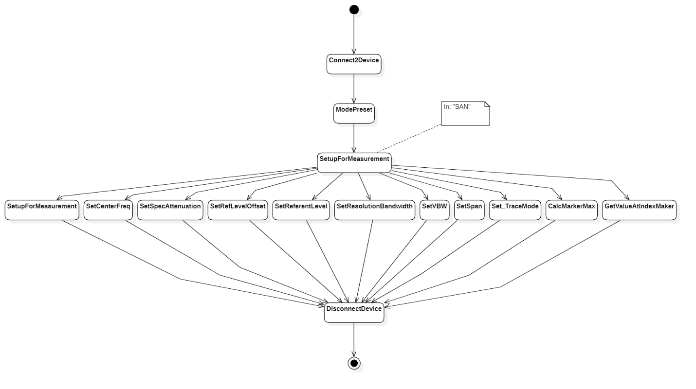

Chế độ phân tích phổ

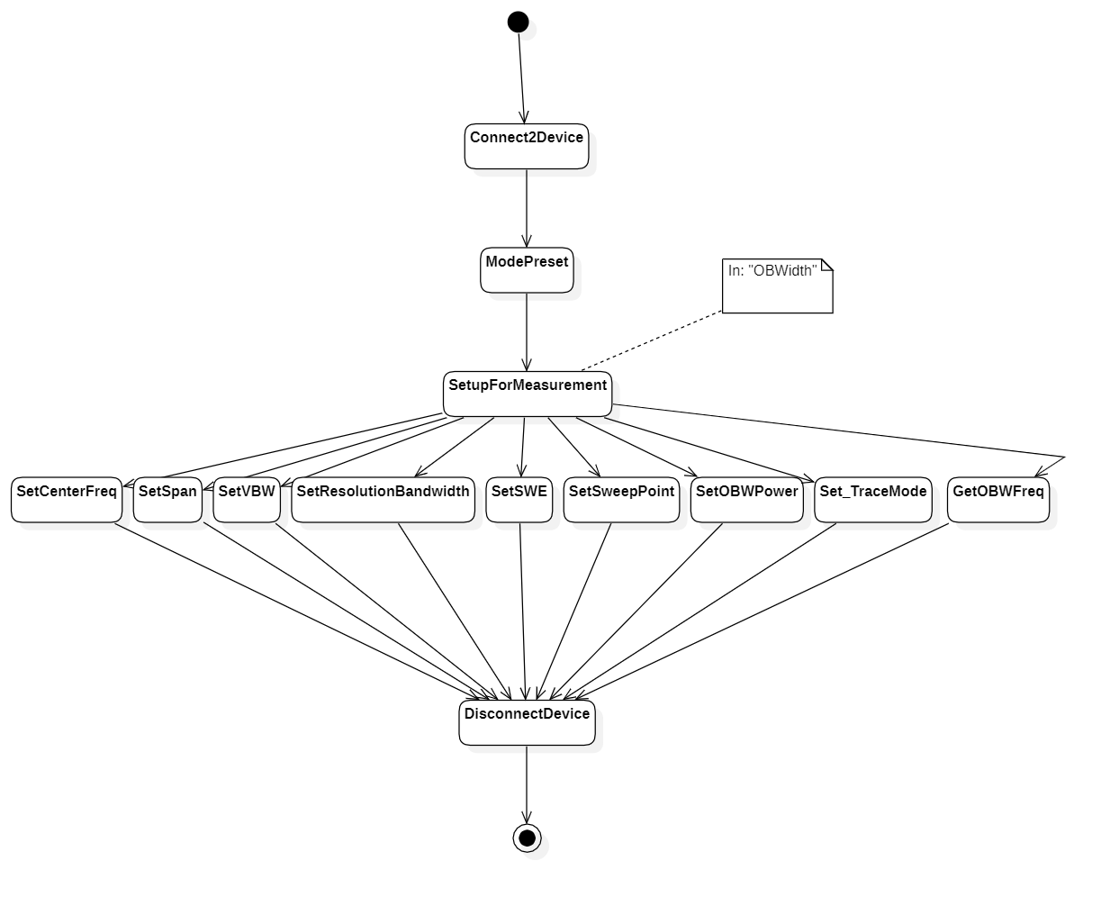

Chế độ đo băng thông chiếm dụng (OBW)

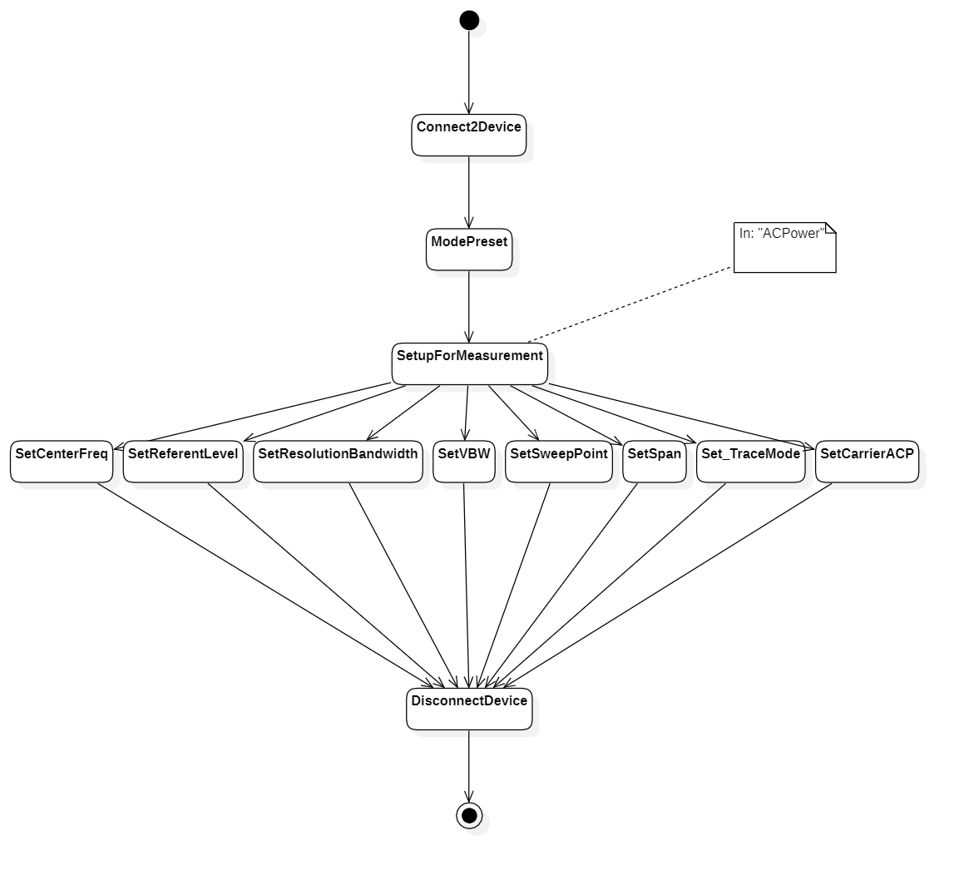

Chế độ đo tỉ lệ dò kênh lân cận (ACLR)

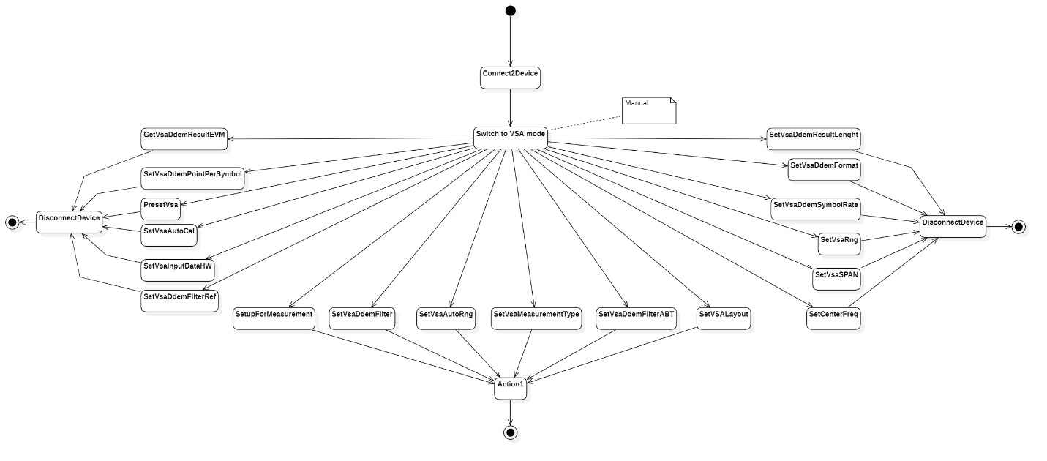

Chế độ đo EVM

### 2.4.3 Vị trí và liên kết của module với các module khác trong hệ thống





## 2.5 Module giao tiếp và điều khiển máy đo Agilent N9320X

### 2.5.1 Các phương thức của Module

#### 2.5.1.1 Connect2Device – Kết nối tới DUT

|  |  |  |  |  |
| --- | --- | --- | --- | --- |
| **TT** | **Loại tham số** | **Tên tham số** | **kiểu dữ liệu** | **Ghi chú** |
| 1 | In | devInfo | IDeviceInfor |  |
| 2 | Return |  | bool |  |

#### 2.5.1.2 IsDeviceConnected – Kiểm tra đã kết nối tới DUT hay chưa

|  |  |  |  |  |
| --- | --- | --- | --- | --- |
| **TT** | **Loại tham số** | **Tên tham số** | **kiểu dữ liệu** | **Ghi chú** |
| 1 | Return |  | bool |  |

#### 2.5.1.3 DisconnectDevice – Ngắt kết nối tới DUT

|  |  |  |  |  |
| --- | --- | --- | --- | --- |
| **TT** | **Loại tham số** | **Tên tham số** | **kiểu dữ liệu** | **Ghi chú** |
| 1 | Return |  | bool |  |

#### 2.5.1.4 GetDeviceFriendlyName – Đọc tên DUT

|  |  |  |  |  |
| --- | --- | --- | --- | --- |
| **TT** | **Loại tham số** | **Tên tham số** | **kiểu dữ liệu** | **Ghi chú** |
| 1 | Return |  | string |  |

#### 2.5.1.5 ShowIOLog – Set/get tắt bật log giao tiếp với DUT

|  |  |  |  |  |
| --- | --- | --- | --- | --- |
| **TT** | **Loại tham số** | **Tên tham số** | **kiểu dữ liệu** | **Ghi chú** |
| 1 | Set | m_bShowIOLog | bool |  |
| 2 | Get | m_bShowIOLog | bool |  |

#### 2.5.1.6 SetupForMeasurement – Cài đặt chế độ phân tích phổ

|  |  |  |  |  |
| --- | --- | --- | --- | --- |
| **TT** | **Loại tham số** | **Tên tham số** | **kiểu dữ liệu** | **Ghi chú** |
| 1 | Return |  | bool |  |

#### 2.5.1.7 SetCenterFreq – Cài đặt tần số trung tâm

|  |  |  |  |  |
| --- | --- | --- | --- | --- |
| **TT** | **Loại tham số** | **Tên tham số** | **kiểu dữ liệu** | **Ghi chú** |
| 1 | In | duFreq | double |  |
| 2 | In | freqUnit | FreqUnit |  |
| 3 | Return |  | bool |  |

#### 2.5.1.8 CalcMarkerMax – Tìm marker max

|  |  |  |  |  |
| --- | --- | --- | --- | --- |
| **TT** | **Loại tham số** | **Tên tham số** | **kiểu dữ liệu** | **Ghi chú** |
| 1 | In | nMaxker | int |  |
| 2 | Return |  | bool |  |

#### 2.5.1.9 SetSpecMeasurementMode – Cài đặt chế độ đo đơn/đo liên tục

|  |  |  |  |  |
| --- | --- | --- | --- | --- |
| **TT** | **Loại tham số** | **Tên tham số** | **kiểu dữ liệu** | **Ghi chú** |
| 1 | In | mesMode | MeasurementMode |  |
| 2 | Return |  | bool |  |

#### 2.5.1.10 CalcNextMarkerMax – Tính toán marker tiếp theo marker max

|  |  |  |  |  |
| --- | --- | --- | --- | --- |
| **TT** | **Loại tham số** | **Tên tham số** | **kiểu dữ liệu** | **Ghi chú** |
| 1 | In | NMaxker | int |  |
| 2 | In | seaDirection | SearchDirection |  |
| 3 | Return |  | bool |  |

#### 2.5.1.11 CalcMarkerAtFre – Tính toán marker tại tần số

|  |  |  |  |  |
| --- | --- | --- | --- | --- |
| **TT** | **Loại tham số** | **Tên tham số** | **kiểu dữ liệu** | **Ghi chú** |
| 1 | In | duFreq | double |  |
| 2 | In | freqUnit | FreqUnit |  |
| 3 | In | nMaxker | int |  |
| 4 | Return |  | bool |  |

#### 2.5.1.12 SetSpan – Cài đặt Span

|  |  |  |  |  |
| --- | --- | --- | --- | --- |
| **TT** | **Loại tham số** | **Tên tham số** | **kiểu dữ liệu** | **Ghi chú** |
| 1 | In | SpanValue | double |  |
| 2 | In | freqUnit | FreqUnit |  |
| 3 | Return |  | bool |  |

#### 2.5.1.13 SetReferentLevel – Cài đặt Reference level

|  |  |  |  |  |
| --- | --- | --- | --- | --- |
| **TT** | **Loại tham số** | **Tên tham số** | **kiểu dữ liệu** | **Ghi chú** |
| 1 | In | ReferValue | double |  |
| 2 | Return |  | bool |  |

#### 2.5.1.14 SetRefLevelOffset – Cài đặt Reference level offset

|  |  |  |  |  |
| --- | --- | --- | --- | --- |
| **TT** | **Loại tham số** | **Tên tham số** | **kiểu dữ liệu** | **Ghi chú** |
| 1 | In | ReferOffset | double |  |
| 2 | Return |  | bool |  |

#### 2.5.1.15 SetSpecAttenuation – Cài đặt suy hao

|  |  |  |  |  |
| --- | --- | --- | --- | --- |
| **TT** | **Loại tham số** | **Tên tham số** | **kiểu dữ liệu** | **Ghi chú** |
| 1 | In | AttenuatonValue | double |  |
| 2 | Return |  | bool |  |

#### 2.5.1.16 GetValueAtMaker – Đọc giá trị tại marker đã được chọn

|  |  |  |  |  |
| --- | --- | --- | --- | --- |
| **TT** | **Loại tham số** | **Tên tham số** | **kiểu dữ liệu** | **Ghi chú** |
| 1 | In | valueType | MarkerValueType |  |
| 2 | Return |  | double |  |

#### 2.5.1.17 GetValueAtIndexMaker – Đọc giá trị tại 1 marker

|  |  |  |  |  |
| --- | --- | --- | --- | --- |
| **TT** | **Loại tham số** | **Tên tham số** | **kiểu dữ liệu** | **Ghi chú** |
| 1 | In | IndexMarker | int |  |
| 2 | In | valueType | MarkerValueType |  |
| 3 | Return |  | double |  |

#### 2.5.1.18 SetStartFreq – Cài đặt tần số bắt đầu

|  |  |  |  |  |
| --- | --- | --- | --- | --- |
| **TT** | **Loại tham số** | **Tên tham số** | **kiểu dữ liệu** | **Ghi chú** |
| 1 | In | duStartFreq | double |  |
| 2 | In | freqUnit | FreqUnit |  |
| 3 | Return |  | bool |  |

#### 2.5.1.19 SetStopFreq – Cài đặt tần số kết thúc

|  |  |  |  |  |
| --- | --- | --- | --- | --- |
| **TT** | **Loại tham số** | **Tên tham số** | **kiểu dữ liệu** | **Ghi chú** |
| 1 | In | duStopFreq | double |  |
| 2 | In | freqUnit | FreqUnit |  |
| 3 | Return |  | bool |  |

#### 2.5.1.20 SetResolutionBandwidth – Cài đặt độ rộng băng thông phân giải

|  |  |  |  |  |
| --- | --- | --- | --- | --- |
| **TT** | **Loại tham số** | **Tên tham số** | **kiểu dữ liệu** | **Ghi chú** |
| 1 | In | duRbW | double |  |
| 2 | In | freqUnit | FreqUnit |  |
| 3 | Return |  | bool |  |

#### 2.5.1.21 SetVBW – Cài đặt độ rộng băng thông video

|  |  |  |  |  |
| --- | --- | --- | --- | --- |
| **TT** | **Loại tham số** | **Tên tham số** | **kiểu dữ liệu** | **Ghi chú** |
| 1 | In | VBW | double |  |
| 2 | In | freqUnit | FreqUnit |  |
| 3 | Return |  | bool |  |

#### 2.5.1.22 Set_TraceMode – Cài đặt chế độ cho trace

|  |  |  |  |  |
| --- | --- | --- | --- | --- |
| **TT** | **Loại tham số** | **Tên tham số** | **kiểu dữ liệu** | **Ghi chú** |
| 1 | In | mode | TraceMode |  |
| 2 | In | enable | bool |  |
| 3 | Return |  | bool |  |

### 2.5.2 Lưu trình thực thi của module

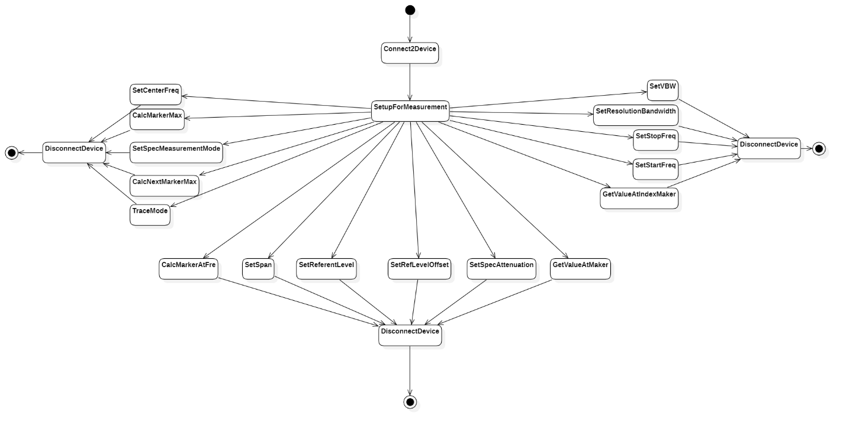

### 2.5.3 Vị trí và liên kết của module với các module khác trong hệ thống





# III. Module giao tiếp và điều khiển JIG

## 3.1 Module giao tiếp và điều khiển JIG FEMRX

### 3.1.1 Các phương thức của Module

#### 3.1.1.1 Connect2Device – Kết nối tới JIG

|  |  |  |  |  |
| --- | --- | --- | --- | --- |
| **TT** | **Loại tham số** | **Tên tham số** | **kiểu dữ liệu** | **Ghi chú** |
| 1 | In | devInfo | IDeviceInfor |  |
| 2 | Return |  | bool |  |

#### 3.1.1.2 IsConnected – Kiểm tra đã kết nối JIG hay chưa

|  |  |  |  |  |
| --- | --- | --- | --- | --- |
| **TT** | **Loại tham số** | **Tên tham số** | **kiểu dữ liệu** | **Ghi chú** |
| 1 | Return |  | bool |  |

#### 3.1.1.3 ClosePort – Đóng kết nối tới JIG

|  |  |  |  |  |
| --- | --- | --- | --- | --- |
| **TT** | **Loại tham số** | **Tên tham số** | **kiểu dữ liệu** | **Ghi chú** |
| 1 | Return |  | bool |  |

#### 3.1.1.4 ShowIOLog – Set/get tắt bật log giao tiếp với JIG

|  |  |  |  |  |
| --- | --- | --- | --- | --- |
| **TT** | **Loại tham số** | **Tên tham số** | **kiểu dữ liệu** | **Ghi chú** |
| 1 | Set | m_bShowIOLog | bool |  |
| 2 | Get | m_bShowIOLog | bool |  |

#### 3.1.1.5 IsJIGFEMRX – Kiểm tra xem có phải là JIG FEMRX không

|  |  |  |  |  |
| --- | --- | --- | --- | --- |
| **TT** | **Loại tham số** | **Tên tham số** | **kiểu dữ liệu** | **Ghi chú** |
| 1 | In | timeout | int |  |
| 2 | Return |  | bool |  |

#### 3.1.1.6 AD4372_SetFrequency – Cài đặt tần số cho AD4372 trên mạch DUT thông qua JIG

|  |  |  |  |  |
| --- | --- | --- | --- | --- |
| **TT** | **Loại tham số** | **Tên tham số** | **kiểu dữ liệu** | **Ghi chú** |
| 1 | In | freq | float |  |
| 2 | In | timeout | int |  |
| 3 | Return |  | bool |  |

#### 3.1.1.7 ADF4372_IsConnected – Kiểm tra xem đã giao tiếp được với ADF4372 hay chưa

|  |  |  |  |  |
| --- | --- | --- | --- | --- |
| **TT** | **Loại tham số** | **Tên tham số** | **kiểu dữ liệu** | **Ghi chú** |
| 1 | In | timeout | int |  |
| 2 | Return |  | bool |  |

#### 3.1.1.8 ADF4372_POWERUP – Bật cao tần ra của ADF4372

|  |  |  |  |  |
| --- | --- | --- | --- | --- |
| **TT** | **Loại tham số** | **Tên tham số** | **kiểu dữ liệu** | **Ghi chú** |
| 1 | In | timeout | int |  |
| 2 | Return |  | bool |  |

#### 3.1.1.9 ADF4372_POWERDOWN – Tắt cao tần ra của ADF4372

|  |  |  |  |  |
| --- | --- | --- | --- | --- |
| **TT** | **Loại tham số** | **Tên tham số** | **kiểu dữ liệu** | **Ghi chú** |
| 1 | In | timeout | int |  |
| 2 | Return |  | bool |  |

#### 3.1.1.10 PE43705B_SetAtt – Đặt giá trị suy hao cho PE43705B

|  |  |  |  |  |
| --- | --- | --- | --- | --- |
| **TT** | **Loại tham số** | **Tên tham số** | **kiểu dữ liệu** | **Ghi chú** |
| 1 | In | value | float |  |
| 2 | In | timeout | int |  |
| 3 | Return |  | bool |  |

#### 3.1.1.11 FEMRX_IO_WritePin – Cài đặt mức cao/thấp cho I/O của FEMRX

|  |  |  |  |  |
| --- | --- | --- | --- | --- |
| **TT** | **Loại tham số** | **Tên tham số** | **kiểu dữ liệu** | **Ghi chú** |
| 1 | In | param | string |  |
| 2 | In | value | int |  |
| 3 | In | timeout | int |  |
| 4 | Return |  | bool |  |

#### 3.1.1.12 FEMRX_IO_ReadPin – Đọc mứ ở chân I/O của FEMRX

|  |  |  |  |  |
| --- | --- | --- | --- | --- |
| **TT** | **Loại tham số** | **Tên tham số** | **kiểu dữ liệu** | **Ghi chú** |
| 1 | In | param | string |  |
| 2 | In | value | int |  |
| 3 | In | timeout | int |  |
| 4 | Return |  | bool |  |

### 3.1.2 Lưu trình thực thi của module

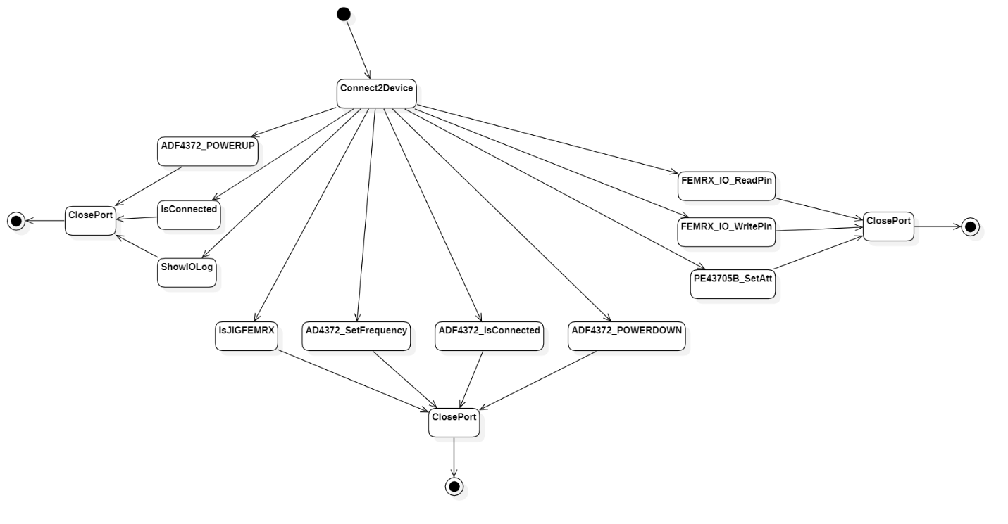

### 3.1.3 Vị trí và liên kết của module với các module khác trong hệ thống



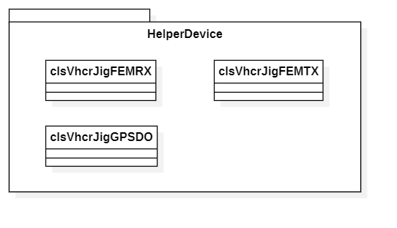

## 3.2 Module giao tiếp và điều khiển JIG FEMTX

### 3.2.1 Các phương thức của Module

#### 3.2.1.1 Connect2Device – Kết nối tới JIG

|  |  |  |  |  |
| --- | --- | --- | --- | --- |
| **TT** | **Loại tham số** | **Tên tham số** | **kiểu dữ liệu** | **Ghi chú** |
| 1 | In | devInfo | IDeviceInfor |  |
| 2 | Return |  | bool |  |

#### 3.2.1.2 IsConnected – Kiểm tra đã kết nối JIG hay chưa

|  |  |  |  |  |
| --- | --- | --- | --- | --- |
| **TT** | **Loại tham số** | **Tên tham số** | **kiểu dữ liệu** | **Ghi chú** |
| 1 | Return |  | bool |  |

#### 3.2.1.3 ClosePort – Đóng kết nối tới JIG

|  |  |  |  |  |
| --- | --- | --- | --- | --- |
| **TT** | **Loại tham số** | **Tên tham số** | **kiểu dữ liệu** | **Ghi chú** |
| 1 | Return |  | bool |  |

#### 3.2.1.4 ShowIOLog – Set/get tắt bật log giao tiếp với JIG

|  |  |  |  |  |
| --- | --- | --- | --- | --- |
| **TT** | **Loại tham số** | **Tên tham số** | **kiểu dữ liệu** | **Ghi chú** |
| 1 | Set | m_bShowIOLog | bool |  |
| 2 | Get | m_bShowIOLog | bool |  |

#### 3.2.1.5 IsJIGFEMTX – Kiểm tra xem có phải là JIG FEMTX không

|  |  |  |  |  |
| --- | --- | --- | --- | --- |
| **TT** | **Loại tham số** | **Tên tham số** | **kiểu dữ liệu** | **Ghi chú** |
| 1 | In | timeout | int |  |
| 2 | Return |  | bool |  |

#### 3.2.1.6 AD7293_IsConnected – Kiểm tra đã giao tiếp được với AD7293 hay chưa

|  |  |  |  |  |
| --- | --- | --- | --- | --- |
| **TT** | **Loại tham số** | **Tên tham số** | **kiểu dữ liệu** | **Ghi chú** |
| 1 | In | timeout | int |  |
| 2 | Return |  | bool |  |

#### 3.2.1.7 AD7420_IsConnected – Kiểm tra đã giao tiếp được với AD7420 hay chưa

|  |  |  |  |  |
| --- | --- | --- | --- | --- |
| **TT** | **Loại tham số** | **Tên tham số** | **kiểu dữ liệu** | **Ghi chú** |
| 1 | In | timeout | int |  |
| 2 | Return |  | bool |  |

#### 3.2.1.8 AD7293_GetStatus – Đọc trạng thái của mạch FEMTX

|  |  |  |  |  |
| --- | --- | --- | --- | --- |
| **TT** | **Loại tham số** | **Tên tham số** | **kiểu dữ liệu** | **Ghi chú** |
| 1 | Out | tempINT | float |  |
| 2 | Out | tempD0 | float |  |
| 3 | Out | tempD1 | float |  |
| 4 | Out | RS0 | int |  |
| 5 | Out | RS3 | int |  |
| 6 | Out | ADC0 | int |  |
| 7 | Out | ADC1 | int |  |
| 8 | Out | ADC2 | int |  |
| 9 | Int | timeout | int |  |
| 10 | Return |  | bool |  |

#### 3.2.1.9 AD7293_SetVoltage – Đặt điện áp ra cho IC AD7293

|  |  |  |  |  |
| --- | --- | --- | --- | --- |
| **TT** | **Loại tham số** | **Tên tham số** | **kiểu dữ liệu** | **Ghi chú** |
| 1 | In | param | string |  |
| 2 | In | value | int |  |
| 3 | In | value | int |  |
| 4 | Return |  | bool |  |

#### 3.2.1.10 AD7293_SetTempHighLimit – Cài đặt giới hạn nhiệt độ cao cho AD7293, cảnh báo nếu vượt ngưỡng

|  |  |  |  |  |
| --- | --- | --- | --- | --- |
| **TT** | **Loại tham số** | **Tên tham số** | **kiểu dữ liệu** | **Ghi chú** |
| 1 | In | value | uint |  |
| 2 | In | timeout | int |  |
| 3 | Return |  | bool |  |

#### 3.2.1.11 AD7293_SetVoltageHighLimit – Cài đặt giới hạn điện áp cho AD7293, cảnh báo nếu vượt ngưỡng

|  |  |  |  |  |
| --- | --- | --- | --- | --- |
| **TT** | **Loại tham số** | **Tên tham số** | **kiểu dữ liệu** | **Ghi chú** |
| 1 | In | channel | uint |  |
| 2 | In | value | uint |  |
| 3 | In | timeout | int |  |
| 4 | Return |  | bool |  |

#### 3.2.1.12 AD7293_SetCurrentHighLimit – Cài đặt giới hạn dòng cho AD7293, cảnh báo nếu vượt ngưỡng

|  |  |  |  |  |
| --- | --- | --- | --- | --- |
| **TT** | **Loại tham số** | **Tên tham số** | **kiểu dữ liệu** | **Ghi chú** |
| 1 | In | channel | uint |  |
| 2 | In | value | uint |  |
| 3 | In | timeout | int |  |
| 4 | Return |  | bool |  |

#### 3.2.1.13 AD7293_GetAlerts – Đọc cảnh báo của AD7293

|  |  |  |  |  |
| --- | --- | --- | --- | --- |
| **TT** | **Loại tham số** | **Tên tham số** | **kiểu dữ liệu** | **Ghi chú** |
| 1 | Out | Temp | uint |  |
| 2 | Out | Curr | uint |  |
| 3 | Out | Voltage | uint |  |
| 4 | In | timeout | Int |  |
| 5 | Return |  | bool |  |

#### 3.2.1.14 AD7293_GetHighLimit- đọc các giá trị giới hạn bảo vệ cho AD7293

|  |  |  |  |  |
| --- | --- | --- | --- | --- |
| **TT** | **Loại tham số** | **Tên tham số** | **kiểu dữ liệu** | **Ghi chú** |
| 1 | Out | temp | uint |  |
| 2 | Out | Curr0 | uint |  |
| 3 | Out | Curr1 | uint |  |
| 4 | Out | Curr2 | uint |  |
| 5 | Out | Curr3 | uint |  |
| 6 | Out | VIN0 | uint |  |
| 7 | Out | VIN1 | uint |  |
| 8 | Out | VIN2 | uint |  |
| 9 | Out | VIN3 | uint |  |
| 10 | In | timeout | Int |  |
| 11 | Return |  | bool |  |

#### 3.2.1.15 AD7293_CheckProtect – Kiểm tra trạng thái bảo vệ của AD7293

|  |  |  |  |  |
| --- | --- | --- | --- | --- |
| **TT** | **Loại tham số** | **Tên tham số** | **kiểu dữ liệu** | **Ghi chú** |
| 1 | Out | isProtect | bool |  |
| 2 | In | timeout | int |  |
| 3 | Return |  | bool |  |

#### 3.2.1.16 AD7293_SetAutoProtect – Cài đặt tự động bảo vệ cho AD7293

|  |  |  |  |  |
| --- | --- | --- | --- | --- |
| **TT** | **Loại tham số** | **Tên tham số** | **kiểu dữ liệu** | **Ghi chú** |
| 1 | In | autoProtect | bool |  |
| 2 | In | timeout | int |  |
| 3 | Return |  | bool |  |

#### 3.2.1.17 AD7293_ResetAlerts – Reset cảnh báo của AD7293

|  |  |  |  |  |
| --- | --- | --- | --- | --- |
| **TT** | **Loại tham số** | **Tên tham số** | **kiểu dữ liệu** | **Ghi chú** |
| 1 | In | timeout | int |  |
| 2 | Return |  | bool |  |

3.2.1.18 AD7293_ReadCurrent – Đọc dòng đo được từ AD7293

|  |  |  |  |  |
| --- | --- | --- | --- | --- |
| **TT** | **Loại tham số** | **Tên tham số** | **kiểu dữ liệu** | **Ghi chú** |
| 1 | Out | value | int |  |
| 2 | In | param | string |  |
| 3 | In | timeout | int |  |
| 4 | Return |  | bool |  |

#### 3.2.1.19 AD7293_ReadTemprature – Đọc nhiệt độ đo được từ AD7293

|  |  |  |  |  |
| --- | --- | --- | --- | --- |
| **TT** | **Loại tham số** | **Tên tham số** | **kiểu dữ liệu** | **Ghi chú** |
| 1 | Out | value | int |  |
| 2 | In | param | string |  |
| 3 | In | timeout | int |  |
| 4 | Return |  | bool |  |

#### 3.2.1.20 AD7293_WritePin – Cài đặt mức cho các chân I/O của AD7293

|  |  |  |  |  |
| --- | --- | --- | --- | --- |
| **TT** | **Loại tham số** | **Tên tham số** | **kiểu dữ liệu** | **Ghi chú** |
| 1 | In | param | string |  |
| 2 | In | value | int |  |
| 3 | In | timeout | int |  |
| 4 | Return |  | bool |  |

#### 3.2.1.21 AD7293_VD_HPA_ON – Tắt bật khuếch đại công suất

|  |  |  |  |  |
| --- | --- | --- | --- | --- |
| **TT** | **Loại tham số** | **Tên tham số** | **kiểu dữ liệu** | **Ghi chú** |
| 1 | In | onoff | bool |  |
| 2 | In | timeout | int |  |
| 3 | Return |  | bool |  |

#### 3.2.1.22 AD7293_ReadPin – Đọc mức chân I/O của AD7293

|  |  |  |  |  |
| --- | --- | --- | --- | --- |
| **TT** | **Loại tham số** | **Tên tham số** | **kiểu dữ liệu** | **Ghi chú** |
| 1 | Out | value | int |  |
| 2 | In | param | string |  |
| 3 | In | timeout | int |  |
| 4 | Return |  | bool |  |

#### 3.2.1.23 AD7420_ReadTemperature – Đọc nhiệt độ của AD7420

|  |  |  |  |  |
| --- | --- | --- | --- | --- |
| **TT** | **Loại tham số** | **Tên tham số** | **kiểu dữ liệu** | **Ghi chú** |
| 1 | In | value | float |  |
| 2 | In | timeout | int |  |
| 3 | Return |  | bool |  |

#### 3.2.1.24 PE43705B_SetAtt – Đặt suy hao cho PE43705B

|  |  |  |  |  |
| --- | --- | --- | --- | --- |
| **TT** | **Loại tham số** | **Tên tham số** | **kiểu dữ liệu** | **Ghi chú** |
| 1 | In | value | float |  |
| 2 | In | timeout | int |  |
| 3 | Return |  | bool |  |

#### 3.2.1.25 FEMTX_IO_Write – Cài đặt mức cho chân I/O của mạch FEMTX

|  |  |  |  |  |
| --- | --- | --- | --- | --- |
| **TT** | **Loại tham số** | **Tên tham số** | **kiểu dữ liệu** | **Ghi chú** |
| 1 | In | param | string |  |
| 2 | In | value | int |  |
| 3 | In | timeout | int |  |
| 4 | Return |  | bool |  |

#### 3.2.1.26 FEMTX_IO_ReadPin – Đọc mức chân I/O của mạch FEMTX

|  |  |  |  |  |
| --- | --- | --- | --- | --- |
| **TT** | **Loại tham số** | **Tên tham số** | **kiểu dữ liệu** | **Ghi chú** |
| 1 | Out | value | int |  |
| 2 | In | param | string |  |
| 3 | In | timeout | int |  |
| 4 | Return |  | bool |  |

### 3.2.2 Lưu trình thực thi của module

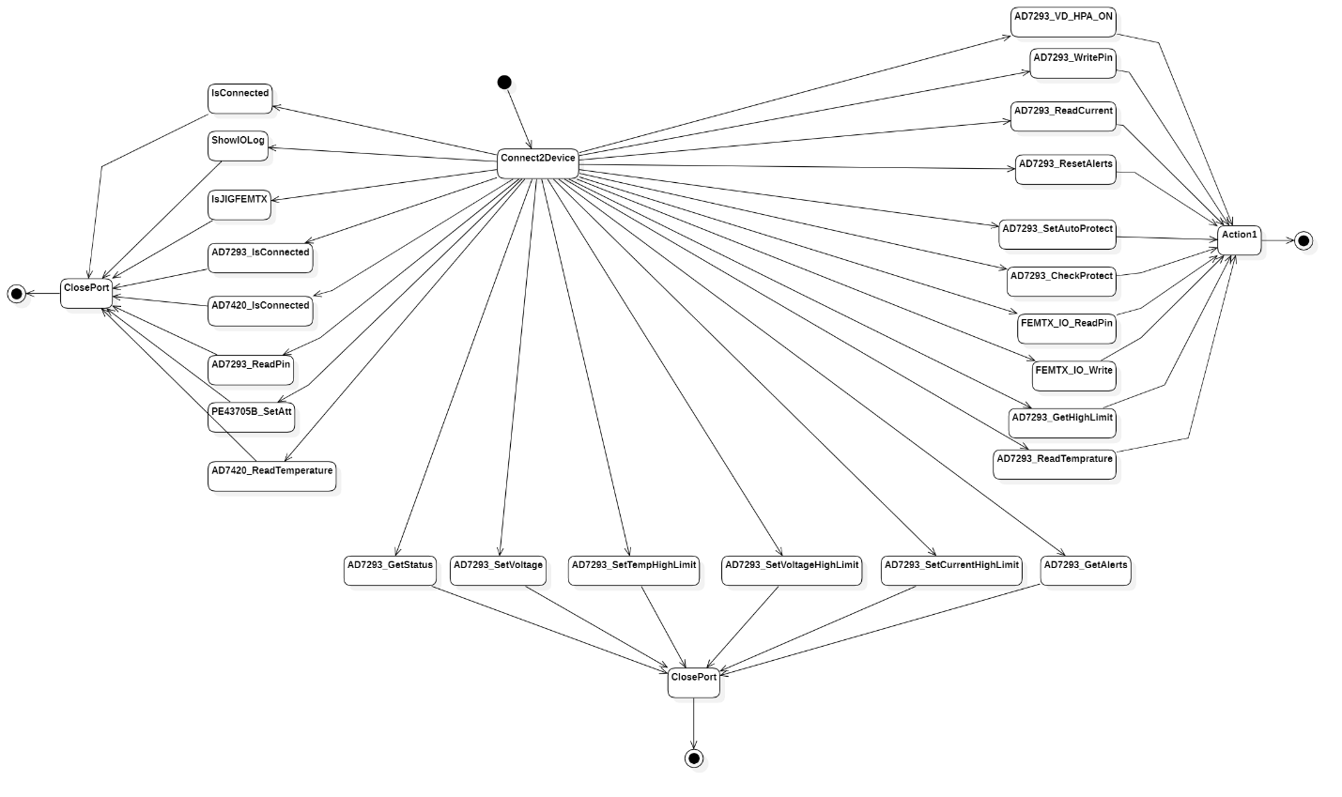

### 3.2.3 Vị trí và liên kết của module với các module khác trong hệ thống





## 3.3 Module giao tiếp và điều khiển JIG GPSDO

### 3.3.1 Các phương thức của Module

#### 3.3.1.1 Connect2Device – Kết nối tới JIG

|  |  |  |  |  |
| --- | --- | --- | --- | --- |
| **TT** | **Loại tham số** | **Tên tham số** | **kiểu dữ liệu** | **Ghi chú** |
| 1 | In | devInfo | IDeviceInfor |  |
| 2 | Return |  | bool |  |

#### 3.3.1.2 IsConnected – Kiểm tra đã kết nối JIG hay chưa

|  |  |  |  |  |
| --- | --- | --- | --- | --- |
| **TT** | **Loại tham số** | **Tên tham số** | **kiểu dữ liệu** | **Ghi chú** |
| 1 | Return |  | bool |  |

#### 3.3.1.3 ClosePort – Đóng kết nối tới JIG

|  |  |  |  |  |
| --- | --- | --- | --- | --- |
| **TT** | **Loại tham số** | **Tên tham số** | **kiểu dữ liệu** | **Ghi chú** |
| 1 | Return |  | bool |  |

#### 3.3.1.4 ShowIOLog – Set/get tắt bật log giao tiếp với JIG

|  |  |  |  |  |
| --- | --- | --- | --- | --- |
| **TT** | **Loại tham số** | **Tên tham số** | **kiểu dữ liệu** | **Ghi chú** |
| 1 | Set | m_bShowIOLog | bool |  |
| 2 | Get | m_bShowIOLog | bool |  |

#### 3.3.1.5 ByteArrayToString – Chuyển đổi mảng byte dạng hex sang dạng chuỗi hex

|  |  |  |  |  |
| --- | --- | --- | --- | --- |
| **TT** | **Loại tham số** | **Tên tham số** | **kiểu dữ liệu** | **Ghi chú** |
| 1 | In | ba | byte[] |  |
| 2 | Return |  | string |  |

#### 3.3.1.6 SetSerial – Cài đặt serial cho DUT

|  |  |  |  |  |
| --- | --- | --- | --- | --- |
| **TT** | **Loại tham số** | **Tên tham số** | **kiểu dữ liệu** | **Ghi chú** |
| 1 | In | sn | string |  |
| 2 | In | timeout | int |  |
| 3 | Return |  | bool |  |

#### 3.3.1.7 ReadSerial – Đọc serial từ DUT

|  |  |  |  |  |
| --- | --- | --- | --- | --- |
| **TT** | **Loại tham số** | **Tên tham số** | **kiểu dữ liệu** | **Ghi chú** |
| 1 | In | timeout | int |  |
| 2 | Return |  | string |  |

#### 3.3.1.8 ReadCalibStatus – Đọc trạng thái calib của DUT

|  |  |  |  |  |
| --- | --- | --- | --- | --- |
| **TT** | **Loại tham số** | **Tên tham số** | **kiểu dữ liệu** | **Ghi chú** |
| 1 | In | timeout | int |  |
| 2 | Return |  | bool |  |

3.3.1.9 SaveCalib – Lưu giá trị calib cho DUT

|  |  |  |  |  |
| --- | --- | --- | --- | --- |
| **TT** | **Loại tham số** | **Tên tham số** | **kiểu dữ liệu** | **Ghi chú** |
| 1 | In | timeout | int |  |
| 2 | Return |  | bool |  |

3.3.1.10 ReadVerFvJig – Đọc Version của DUT

|  |  |  |  |  |
| --- | --- | --- | --- | --- |
| **TT** | **Loại tham số** | **Tên tham số** | **kiểu dữ liệu** | **Ghi chú** |
| 1 | In | timeout | int |  |
| 2 | Return |  | string |  |

3.3.1.11 Reset – Khởi động lại DUT

|  |  |  |  |  |
| --- | --- | --- | --- | --- |
| **TT** | **Loại tham số** | **Tên tham số** | **kiểu dữ liệu** | **Ghi chú** |
| 1 | In | timeout | int |  |
| 2 | Return |  | string |  |

### 3.3.2 Lưu trình thực thi của module

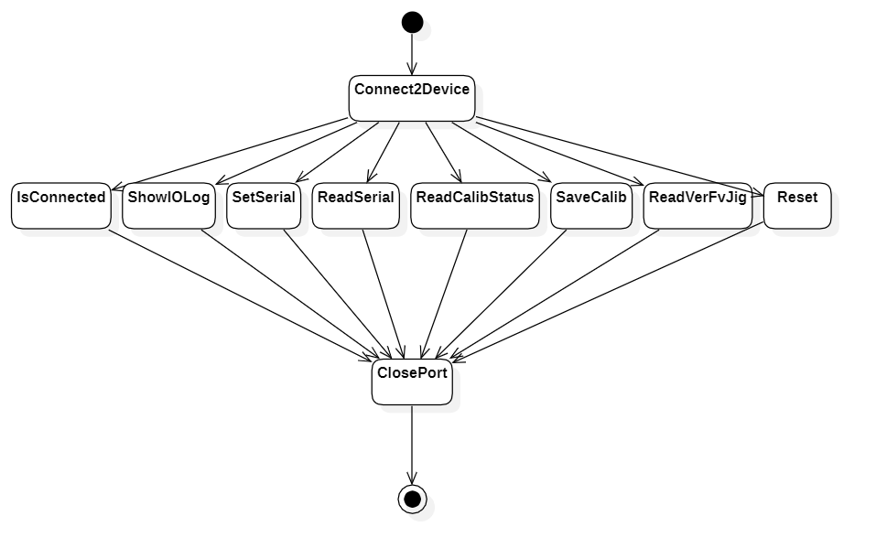

### 3.3.3 Vị trí và liên kết của module với các module khác trong hệ thống





# IV. Module thực hiện tiến trình theo kịch bản kiểm tra

## 4.1 Module thực hiện tiến trình theo kịch bản kiểm tra mạch BPB và FPI

### 4.1.1 Tham số cấu hình

#### 4.1.1.1 Tham số cấu hình bài đo kiểm tra giao tiếp E1

| **Tham số** | **Ý nghĩa** |
| --- | --- |
| Allow Excution | Cho phép thực thi bài đo hay không |
| Description | Header tên bài đo |
| Stop When Fail | Chọn dừng hay chạy bài đo tiếp theo khi bài đo này lỗi |
| E1 PORT | Cổng E1 được test |
| Number Of Retry | Số lần thực hiện lại nếu lỗi |
| Unit Result | Đơn vị kết quả đo |

4.1.1.2 Tham số cấu hình bài đo kiểm tra giao tiếp ethernet

| **Tham số** | **Ý nghĩa** | **Ghi chú** |
| --- | --- | --- |
| Allow Excution | Cho phép thực thi bài đo hay không |  |
| Description | Header tên bài đo |  |
| Stop When Fail | Chọn dừng hay chạy bài đo tiếp theo khi bài đo này lỗi |  |
| Delay Between Retry(s) | Thời gian trễ giữ 2 lần test lại |  |
| ETHERNET PORT | Cổng Ethernet được test |  |
| IP Address | IP thiết bị kết nối với cổng ethernet của DUT | Cài đặt địa chỉ IP khớp với IP thiết bị dùng để kiểm tra Ethernet |
| TimeOut To Check(s) | Thời gian cho phép của cả quá trình test |  |
| Unit Result | Đơn vị kết quả đo |  |

#### 4.1.1.3 Tham số cấu hình bài đo kiểm tra LED

| **Tham số** | **Ý nghĩa** |
| --- | --- |
| Allow Excution | Cho phép thực thi bài đo hay không |
| Description | Header tên bài đo |
| Stop When Fail | Chọn dừng hay chạy bài đo tiếp theo khi bài đo này lỗi |
| Unit Result | Đơn vị kết quả đo |

#### 4.1.1.4 Tham số cấu hình bài đo mức âm tần lớn nhất ra loa Handset

| **Tham số** | **Ý nghĩa** |
| --- | --- |
| Allow Excution | Cho phép thực thi bài đo hay không |
| Description | Header tên bài đo |
| Stop When Fail | Chọn dừng hay chạy bài đo tiếp theo khi bài đo này lỗi |
| AF level (mV) | Mức âm tần cài đặt cho máy CMA180 |
| AF output | Cổng âm tần ra cài đặt cho máy CMA180 |
| Audio Frequency (Hz) | Tần số đo mức âm tần |
| Audio Level Limit(V) | Giá trị nhỏ nhất cho phép của kết quả đo |
| Control Volume Level | Tùy chọn có đặt mức âm lượng (mục Volume Level) cho DUT hay không |
| Delay Before CheckLevel(ms) | Thời gian chờ trước khi kiểm tra mức âm lượng |
| Retry Times | Số lần thực hiện lại nếu lỗi |
| Volume Level | Mức âm lượng cài đặt cho DUT (nếu Control Volume Level=True) |
| Unit Result | Đơn vị kết quả đo |

#### 4.1.1.5 Tham số cấu hình bài đo kiểm tra méo phát

| **Tham số** | **Ý nghĩa** |
| --- | --- |
| Allow Excution | Cho phép thực thi bài đo hay không |
| Description | Header tên bài đo |
| Stop When Fail | Chọn dừng hay chạy bài đo tiếp theo khi bài đo này lỗi |
| AF level (mV) | Mức âm tần cài đặt cho máy CMA180 |
| AF output | Cổng âm tần ra cài đặt cho máy CMA180 |
| Audio Frequency (Hz) | Tần số đo mức âm tần |
| Delay Before CheckLevel(ms) | Thời gian chờ trước khi kiểm tra mức âm lượng |
| Distortion Limit(%) | Giá trị lớn nhất cho phép của kết quả đo |
| Retry Times | Số lần thực hiện lại nếu lỗi |
| Unit Result | Đơn vị kết quả đo |

#### 4.1.1.6 Tham số cấu hình bài đo kiểm tra đáp tuyến âm tần thu

| **Tham số** | **Ý nghĩa** |
| --- | --- |
| Allow Excution | Cho phép thực thi bài đo hay không |
| Description | Header tên bài đo |
| Stop When Fail | Chọn dừng hay chạy bài đo tiếp theo khi bài đo này lỗi |
| AF level (mV) | Mức âm tần cài đặt cho máy CMA180 |
| AF output | Cổng âm tần ra cài đặt cho máy CMA180 |
| Start Frequency 1(Hz) | Tần số bắt đầu của dải tần kiểm tra 1 |
| Start Frequency 2(Hz) | Tần số bắt đầu của dải tần kiểm tra 2 |
| Step Frequency 1(Hz) | Bước tăng tần số kiểm tra dải tần 1 |
| Step Frequency 2(Hz) | Bước tăng tần số kiểm tra dải tần 2 |
| Stop Frequency 1(Hz) | Tần số kết thúc dải tần kiểm tra 1 |
| Stop Frequency 2(Hz) | Tần số kết thúc dải tần kiểm tra 2 |
| Control Volume Level | Tùy chọn có đặt mức âm lượng (mục Volume Level) cho DUT hay không |
| Delay Before Check(ms) | Thời gian chờ trước khi kiểm tra mức âm lượng |
| DUT frequency(Hz) | Tần số cài đặt ban đầu cho CMA180 |
| High Tolerance(dB) | Giá trị lớn nhất cho phép của kết quả đo |
| Low Tolerance(dB) | Giá trị nhỏ nhất nhất cho phép của kết quả đo |
| Volume Level | Mức âm lượng cài đặt cho DUT (nếu Control Volume Level=True) |
| Delay after setting (ms) | Thời gian chờ sau khi cài đặt thiết bị đo |
| Unit Result | Đơn vị kết quả đo |

#### 4.1.1.7 Tham số cấu hình bài đo kiểm tra tính năng âm lượng

| **Tham số** | **Ý nghĩa** |
| --- | --- |
| Allow Excution | Cho phép thực thi bài đo hay không |
| Description | Header tên bài đo |
| Stop When Fail | Chọn dừng hay chạy bài đo tiếp theo khi bài đo này lỗi |
| AF level (mV) | Mức âm tần cài đặt cho máy CMA180 |
| AF output | Cổng âm tần ra cài đặt cho máy CMA180 |
| Audio Frequency(Hz) | Tần số kiểm tra |
| Unit Result | Đơn vị kết quả đo |

#### 4.1.1.8 Tham số cấu hình máy đo audio

| **Tham số** | **Ý nghĩa** |
| --- | --- |
| Allow Excution | Cho phép thực thi bài đo hay không |
| Description | Header tên bài đo |
| Stop When Fail | Chọn dừng hay chạy bài đo tiếp theo khi bài đo này lỗi |

#### 4.1.1.9 Tham số cấu hình chế độ đo audio

| **Tham số** | **Ý nghĩa** |
| --- | --- |
| Allow Excution | Cho phép thực thi bài đo hay không |
| Description | Header tên bài đo |
| Stop When Fail | Chọn dừng hay chạy bài đo tiếp theo khi bài đo này lỗi |
| AUDIO LOOP MODE | Cài đặt chế độ audio (loop/normal) cho DUT |
| Number Of Retry | Số lần thực hiện tối đa nếu không thành công |

#### 4.1.1.10 Tham số cấu hình bài đo kiểm tra giao tiếp CPRI

| **Tham số** | **Ý nghĩa** |
| --- | --- |
| Allow Excution | Cho phép thực thi bài đo hay không |
| Description | Header tên bài đo |
| Stop When Fail | Chọn dừng hay chạy bài đo tiếp theo khi bài đo này lỗi |
| Number Of Retry | Số lần thực hiện lại nếu lỗi |
| Unit Result | Đơn vị kết quả đo |

### 4.1.2 Lưu trình thực hiện theo kịch bản đo

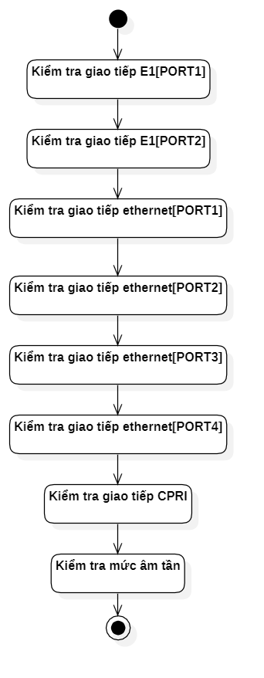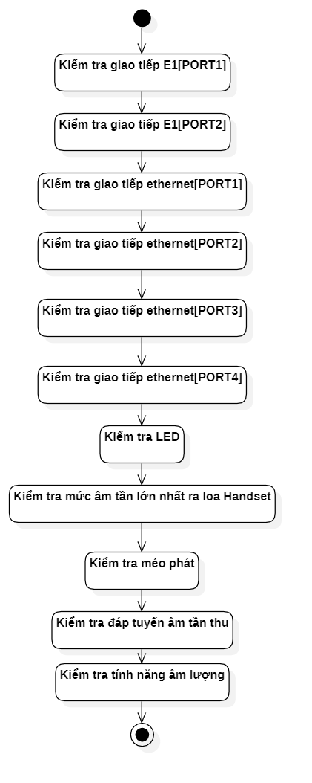

1. (b)

Lưu trình thực hiện kiểm tra mạch BPB (a), FPI(b)

### 4.1.3 Vị trí và liên kết của module với các module khác trong hệ thống



## 4.2 Module thực hiện tiến trình theo kịch bản kiểm tra mạch Digitizer

### 4.2.1 Tham số cấu hình

#### 4.2.1.1 Tham số cấu hình bài đo kiểm tra tốc độ cổng quang SFP

| **Tham số** | **Ý nghĩa** |
| --- | --- |
| Allow Excution | Cho phép thực thi bài đo hay không |
| Description | Header tên bài đo |
| Stop When Fail | Chọn dừng hay chạy bài đo tiếp theo khi bài đo này lỗi |
| Number Of Byte To Send(Check RS485-USB) | Bỏ qua |
| Number Of Byte To Send(Check USB-RS485) | Bỏ qua |
| Port Type | Loại cổng được test |
| RS485 Port Name | Bỏ qua |
| TimeOut(ms) | Thời gian tối đa quá trình test |
| Unit Result | Đơn vị kết quả đo |

#### 4.2.1.2 Tham số cấu hình bài đo kiểm tra tốc độ truyền thông JESD204b qua cổng FMC

| **Tham số** | **Ý nghĩa** |
| --- | --- |
| Allow Excution | Cho phép thực thi bài đo hay không |
| Description | Header tên bài đo |
| Stop When Fail | Chọn dừng hay chạy bài đo tiếp theo khi bài đo này lỗi |
| Number Of Byte To Send(Check RS485-USB) | Bỏ qua |
| Number Of Byte To Send(Check USB-RS485) | Bỏ qua |
| Port Type | Loại cổng được test |
| RS485 Port Name | Bỏ qua |
| TimeOut(ms) | Thời gian tối đa quá trình test |
| Unit Result | Đơn vị kết quả đo |

#### 4.2.1.3 Tham số cấu hình bài đo kiểm tra chức năng định vị

| **Tham số** | **Ý nghĩa** |
| --- | --- |
| Allow Excution | Cho phép thực thi bài đo hay không |
| Description | Header tên bài đo |
| Stop When Fail | Chọn dừng hay chạy bài đo tiếp theo khi bài đo này lỗi |
| Number Of Byte To Send(Check RS485-USB) | Bỏ qua |
| Number Of Byte To Send(Check USB-RS485) | Bỏ qua |
| Port Type | Loại cổng được test |
| RS485 Port Name | Bỏ qua |
| TimeOut(ms) | Thời gian tối đa quá trình test |
| Unit Result | Đơn vị kết quả đo |

#### 4.2.1.4 Tham số cấu hình bài đo kiểm tra giao tiếp USB

| **Tham số** | **Ý nghĩa** |
| --- | --- |
| Allow Excution | Cho phép thực thi bài đo hay không |
| Description | Header tên bài đo |
| Stop When Fail | Chọn dừng hay chạy bài đo tiếp theo khi bài đo này lỗi |
| Number Of Byte To Send(Check RS485-USB) | Bỏ qua |
| Number Of Byte To Send(Check USB-RS485) | Bỏ qua |
| Port Type | Loại cổng được test |
| RS485 Port Name | Bỏ qua |
| TimeOut(ms) | Thời gian tối đa quá trình test |
| Unit Result | Đơn vị kết quả đo |

#### 4.2.1.5 Tham số cấu hình bài đo kiểm tra cổng RS485

| **Tham số** | **Ý nghĩa** | **Ghi chú** |
| --- | --- | --- |
| Allow Excution | Cho phép thực thi bài đo hay không |  |
| Description | Header tên bài đo |  |
| Stop When Fail | Chọn dừng hay chạy bài đo tiếp theo khi bài đo này lỗi |  |
| Number Of Byte To Send(Check RS485-USB) | Số byte kiểm tra chiều PC 🡪 RS485🡪 DUT🡪 PC |  |
| Number Of Byte To Send(Check USB-RS485) | Số byte kiểm tra chiều PC 🡪 DUT🡪 RS485🡪 PC |  |
| Port Type | Loại cổng được test |  |
| RS485 Port Name | Cổng RS485 được test | Cài đặt theo thực tế trước khi thực hiện bài đo |
| TimeOut(ms) | Thời gian tối đa quá trình test |  |
| Unit Result | Đơn vị kết quả đo |  |

#### 4.2.1.6 Tham số cấu hình bài đo kiểm tra công suất đầu ra CLOCK

| **Tham số** | **Ý nghĩa** |
| --- | --- |
| Allow Excution | Cho phép thực thi bài đo hay không |
| Description | Header tên bài đo |
| Stop When Fail | Chọn dừng hay chạy bài đo tiếp theo khi bài đo này lỗi |
| Clock center frequency (MHz) | Tần số đo được đo |
| Min clock power(dBm) | Giá trị nhỏ nhất cho phép của kết quả đo |
| Reference Level Offset (dBm) | Reference Level Offset cài đặt cho máy phân tích phổ |
| Reference Level(dBm) | Reference Level cài đặt cho máy phân tích phổ |
| Spec resolution bandwidth(kHz) | Resolution bandwidth cài đặt cho máy phổ |
| Spec span(MHz) | Span cài đặt cho máy phổ |
| TimeOut(ms) | Thời gian tối đa quá trình đo |
| Unit Result | Đơn vị kết quả đo |

#### 4.2.1.7 Tham số cấu hình bài đo kiểm tra chức năng Logic vào/ra mức 3.3V

| **Tham số** | **Ý nghĩa** |
| --- | --- |
| Allow Excution | Cho phép thực thi bài đo hay không |
| Description | Header tên bài đo |
| Stop When Fail | Chọn dừng hay chạy bài đo tiếp theo khi bài đo này lỗi |
| Unit Result | Đơn vị kết quả đo |

### 4.2.2 Lưu trình thực hiện theo kịch bản đo

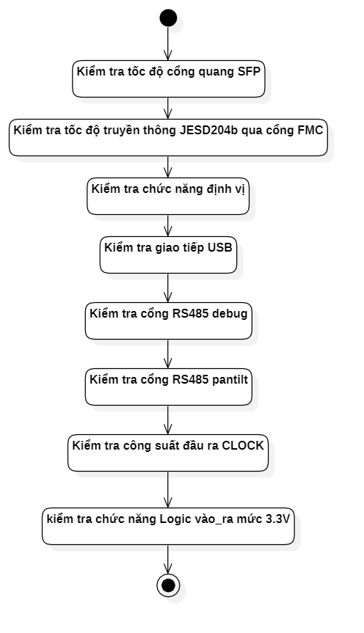

### 4.2.3 Vị trí và liên kết của module với các module khác trong hệ thống



## 4.3 Module thực hiện tiến trình theo kịch bản kiểm tra mạch TRXU

### 4.3.1 Tham số cấu hình

#### 4.3.1.1 Tham số cấu hình bài đo kiểm tra công suất phát

| **Tham số** | **Ý nghĩa** | **Ghi chú** |
| --- | --- | --- |
| Allow Excution | Cho phép thực thi bài đo hay không |  |
| Description | Header tên bài đo |  |
| Stop When Fail | Chọn dừng hay chạy bài đo tiếp theo khi bài đo này lỗi |  |
| Rx frequency(MHz) | Tần số thu cài đặt cho DUT |  |
| Tx frequency(MHz) | Tần số phát cài đặt cho DUT |  |
| Tx power mode | Chế độ công suất cài đặt cho DUT |  |
| VHCR Bandwidth | Băng thông cài đặt cho DUT |  |
| VHCR Mod | Chế độ điều chế cài đặt cho DUT |  |
| Spec resolution bandwidth(kHz) | Độ phân dải băng thông cài đặt cho máy phân tích phổ |  |
| Spec span(MHz) | Span cài đặt cho máy phân tích phổ |  |
| Attenuator (dB) | Suy hao nội cài đặt cho máy phổ |  |
| Cable loss (dB) | Suy hao cáp kết nối DUT với máy phổ | Đo suy hao thực tế và cài đặt trước khi thực hiện bài đo |
| Delay after set DUT CW mode | Thời gian trễ sau khi cài đặt chế độ CW cho DUT |  |
| Delay after set DUT power | Thời gian trễ sau khi cài đặt chế độ công suất cho DUT |  |
| Min Tx power | Giá trị nhỏ nhất cho phép của kết quả đo |  |
| Unit Result | Đơn vị kết quả đo |  |

#### 4.3.1.2 Tham số cấu hình bài đo kiểm tra độ phẳng công suất phát

| **Tham số** | **Ý nghĩa** |
| --- | --- |
| Allow Excution | Cho phép thực thi bài đo hay không |
| Description | Header tên bài đo |
| Stop When Fail | Chọn dừng hay chạy bài đo tiếp theo khi bài đo này lỗi |
| Tx power mode | Chế độ công suất cài đặt cho DUT |
| Max flatness power | Giá trị lớn nhất cho phép của kết quả đo |
| Tx frequency list(MHz) | Danh sách các điểm tần đưa vào đánh giá độ phẳng công suất |
| Unit Result | Đơn vị kết quả đo |

#### 4.3.1.3 Kiểm tra nén ảnh tuyến phát

| **Tham số** | **Ý nghĩa** |
| --- | --- |
| Allow Excution | Cho phép thực thi bài đo hay không |
| Description | Header tên bài đo |
| Stop When Fail | Chọn dừng hay chạy bài đo tiếp theo khi bài đo này lỗi |
| Rx frequency(MHz) | Tần số thu cài đặt cho DUT |
| Tx frequency(MHz) | Tần số phát cài đặt cho DUT |
| Tx power mode | Chế độ công suất cài đặt cho DUT |
| VHCR Bandwidth | Băng thông cài đặt cho DUT |
| VHCR Mod | Chế độ điều chế cài đặt cho DUT |
| Spec resolution bandwidth(kHz) | Độ phân dải băng thông cài đặt cho máy phân tích phổ |
| Spec span(MHz) | Span cài đặt cho máy phân tích phổ |
| Attenuator (dB) | Suy hao nội cài đặt cho máy phổ |
| Delay after set DUT CW mode | Thời gian trễ sau khi cài đặt chế độ CW cho DUT |
| Delay after set DUT power | Thời gian trễ sau khi cài đặt chế độ công suất cho DUT |
| Min image power | Giá trị nhỏ nhất cho phép của kết quả đo |
| Tx image frequency(MHz) | Khoảng cách tần số ảnh với tần số trung tâm |
| Unit Result | Đơn vị kết quả đo |

#### 4.3.1.4 Tham số cấu hình bài đo độ nhạy thu

| **Tham số** | **Ý nghĩa** | **Ghi chú** |
| --- | --- | --- |
| Allow Excution | Cho phép thực thi bài đo hay không |  |
| Description | Header tên bài đo |  |
| Stop When Fail | Chọn dừng hay chạy bài đo tiếp theo khi bài đo này lỗi |  |
| Rx frequency(MHz) | Tần số thu cài đặt cho DUT |  |
| Tx frequency(MHz) | Tần số phát cài đặt cho DUT |  |
| VHCR Bandwidth | Băng thông cài đặt cho DUT |  |
| VHCR Mod | Chế độ điều chế cài đặt cho DUT |  |
| Max Delta BER | Chênh lệch cho phép giữa các giá trị ber đọc được |  |
| Measurement Count | Số giá trị ber đọc trong 1 lần đo |  |
| Measure Value Type | Loại giá trị đọc về (tức thời, trung bình, min, max ) trong các giá trị ber đọc được trong 1 lần get ber |  |
| Rx Sensitivity Min Limit | Giá trị nhỏ nhất cho phép của kết quả đo |  |
| Sleep Time Between Get BER | Thời gian chờ giữa các lần đọc ber trong 1 lần get ber |  |
| Time Out To Get BER | Thời gian tối đa cho phép 1 lần get ber |  |
| ARB file name | Đường dẫn file wave form cài đặt cho máy phát sóng |  |
| Sample Clock (MHz) | Sample clock cài đặt cho máy phát sóng |  |
| Signal gen RF power (dBm) | Công suất ban đầu cài đặt cho máy phát sóng |  |
| Cable loss(dB) | Suy hao cáp kết nối DUT với máy phát sóng | Đo suy hao thực tế và cài đặt trước khi thực hiện bài đo |
| Max BER limit | Giá trị ber lớn nhất cho phép |  |
| Max BER search timeout(ms) | Thời gian tối đa quá trình đo ber |  |
| Maximum number of ber read | Số lần đọc ber lớn nhất trong 1 lần get ber |  |
| Number of ber read for evaluate | Số lần đọc ber để đánh giá (max, min, average) trong 1 lần get ber |  |
| Parameter Search Ber | Tham số cài đặt để đánh giá kết quả đo ber |  |
| Sleep Before Read BER (ms) | Thời gian chờ giữa các lần get ber |  |
| Step RF Power(dB) | Bước tăng công suất cài đặt cho máy phát sóng |  |
| Unit Result | Đơn vị kết quả đo |  |

### 4.3.2 Lưu trình thực hiện theo kịch bản đo

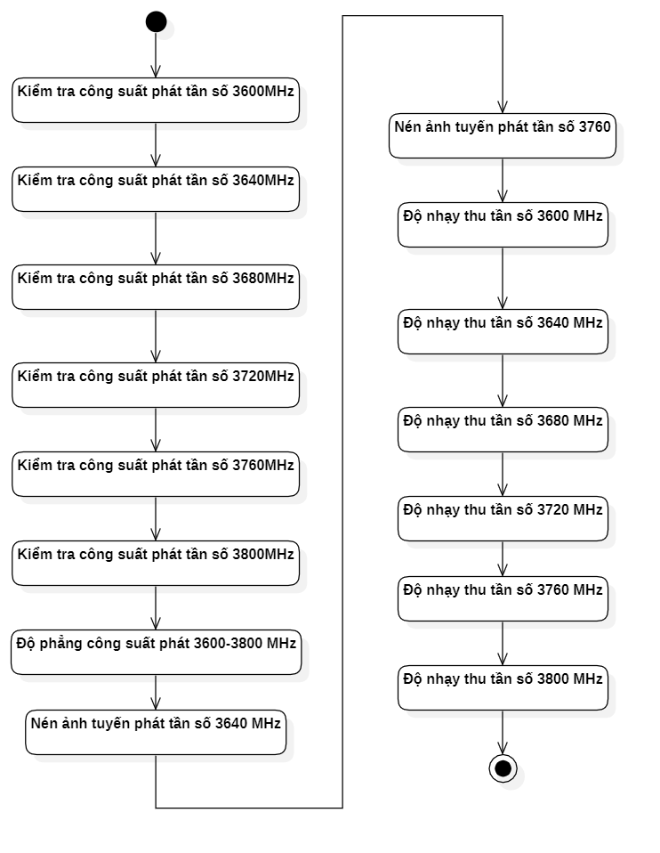

### 4.3.3 Vị trí và liên kết của module với các module khác trong hệ thống



## 4.4. Module thực hiện tiến trình theo kịch bản kiểm tra hệ thống VHCR

### 4.4.1 Tham số cấu hình

#### 4.4.1.1 Tham số cấu hình bài đo kiểm tra công suất phát

| **Tham số** | **Ý nghĩa** |
| --- | --- |
| Allow Excution | Cho phép thực thi bài đo hay không |
| Description | Header tên bài đo |
| Stop When Fail | Chọn dừng hay chạy bài đo tiếp theo khi bài đo này lỗi |
| DUT Bandwidth(W) | Cài đặt băng thông cho DUT |
| DUT Frequency Rx(GHz) | Cài đặt tần số thu cho DUT |
| DUT Frequency Tx(GHz) | Cài đặt tần số phát cho DUT |
| DUT mode | Cài đặt Dạng điều chế cho DUT |
| DUT Power(W) | Cài đặt chế độ công suất cho DUT |
| DUT Wareform | Cài đặt chế độ FIX hay nhảy tần |
| Attenuator(dB) | Cài đặt suy hao nội máy phổ |
| Center Frequency (GHz) | Cài đặt tần số trung tâm cho máy phổ |
| RbW(kHz) | Cài đặt băng thông RbW cho máy phổ |
| Ref level(dbm) | Cài đặt Ref level cho máy phổ |
| Ref level Offset(dB) | Cài đạt Ref level Offset cho máy phổ |
| Span(kHz) | Cài đặt dải tần số cho máy phổ |
| VBW(kHz) | Cài đặt băng thông VBW cho máy phổ |
| Delay after set DUT Channel Para(ms) | Cài đặt thời gian chờ sau khi thiết lập tham số kênh cho DUT |
| Delay after set DUT CW mode (ms) | Cài đặt thời gian chờ sau khi thiết lập chế độ CW cho DUT |
| Delay after set DUT power(ms) | Cài đặt thời gian chờ sau khi thiết lập chế độ công suất cho DUT |
| Delay after setting (ms) | Cài đặt thời gian chờ sau khi gửi lệnh cài đặt máy đo |
| Max Pass(dBm) | Giá trị lớn nhất cho phép của kết quả đo |
| Measurement counter | Cài đặt số lần đo (kết quả đo là trung bình của các giá trị các lần đo) |
| Min Pass(dBm) | Giá trị nhỏ nhất cho phép của kết quả đo |
| Power attenuator_Cable Loss(dB) | Tổng suy hao của cáp và bộ suy hao đường kết nối cao tần ra của DUT với máy đo |
| Unit Result | Đơn vị kết quả đo |

#### 4.4.1.2 Tham số cấu hình bài đo kiểm tra sai số tần số lớn nhất

| **Tham số** | **Ý nghĩa** |
| --- | --- |
| Allow Excution | Cho phép thực thi bài đo hay không |
| Description | Header tên bài đo |
| Stop When Fail | Chọn dừng hay chạy bài đo tiếp theo khi bài đo này lỗi |
| DUT Bandwidth(W) | Cài đặt băng thông cho DUT |
| DUT Frequency Rx(GHz) | Cài đặt tần số thu cho DUT |
| DUT Frequency Tx(GHz) | Cài đặt tần số phát cho DUT |
| DUT mode | Cài đặt Dạng điều chế cho DUT |
| DUT Power(W) | Cài đặt chế độ công suất cho DUT |
| DUT Wareform | Cài đặt chế độ FIX hay nhảy tần |
| Center Frequency (GHz) | Cài đặt tần số trung tâm cho máy phổ |
| RbW(Hz) | Cài đặt băng thông RbW cho máy phổ |
| Ref level(dbm) | Cài đặt Ref level cho máy phổ |
| Ref level Offset(dB) | Cài đạt Ref level Offset cho máy phổ |
| Span(kHz) | Cài đặt dải tần số cho máy phổ |
| Sweep Point | Cài đặt số điểm quét |
| VBW(Hz) | Cài đặt băng thông VBW cho máy phổ |
| Delay after set DUT Channel Para(ms) | Cài đặt thời gian chờ sau khi thiết lập tham số kênh cho DUT |
| Delay after set DUT CW mode (ms) | Cài đặt thời gian chờ sau khi thiết lập chế độ CW cho DUT |
| Delay after set DUT power(ms) | Cài đặt thời gian chờ sau khi thiết lập chế độ công suất cho DUT |
| Delay after setting (ms) | Cài đặt thời gian chờ sau khi gửi lệnh cài đặt máy đo |
| Max Pass | Giá trị lớn nhất cho phép của kết quả đo |
| Measurement counter | Cài đặt số lần đo (kết quả đo là trung bình của các giá trị các lần đo) |
| Min Pass | Giá trị nhỏ nhất cho phép của kết quả đo |
| Unit Result | Đơn vị kết quả đo |

#### 4.4.1.3 Tham số cấu hình bài đo kiểm tra băng thông chiếm dụng

| **Tham số** | **Ý nghĩa** |
| --- | --- |
| Allow Excution | Cho phép thực thi bài đo hay không |
| Description | Header tên bài đo |
| Stop When Fail | Chọn dừng hay chạy bài đo tiếp theo khi bài đo này lỗi |
| DUT Bandwidth(W) | Cài đặt băng thông cho DUT |
| DUT Frequency Rx(GHz) | Cài đặt tần số thu cho DUT |
| DUT Frequency Tx(GHz) | Cài đặt tần số phát cho DUT |
| DUT mode | Cài đặt Dạng điều chế cho DUT |
| DUT Power(W) | Cài đặt chế độ công suất cho DUT |
| DUT Wareform | Cài đặt chế độ FIX hay nhảy tần |
| Center Frequency (GHz) | Cài đặt tần số trung tâm cho máy phổ |
| RbW(kHz) | Cài đặt băng thông RbW cho máy phổ |
| Ref level(dbm) | Cài đặt Ref level cho máy phổ |
| Ref level Offset(dB) | Cài đạt Ref level Offset cho máy phổ |
| Span(kHz) | Cài đặt dải tần số cho máy phổ |
| Sweep Point | Cài đặt số điểm quét cho máy phổ |
| Sweep time(ms) | Thời gian quét toàn bộ điểm đo cho máy phổ |
| VBW(kHz) | Cài đặt băng thông VBW cho máy phổ |
| Delay after set DUT Channel Para(ms) | Cài đặt thời gian chờ sau khi thiết lập tham số kênh cho DUT |
| Delay after set DUT CW mode (ms) | Cài đặt thời gian chờ sau khi thiết lập chế độ CW cho DUT |
| Delay after set DUT power(ms) | Cài đặt thời gian chờ sau khi thiết lập chế độ công suất cho DUT |
| Delay after setting (ms) | Cài đặt thời gian chờ sau khi gửi lệnh cài đặt máy đo |
| Max Pass (MHz) | Giá trị lớn nhất cho phép của kết quả đo |
| Min Pass (MHz) | Giá trị nhỏ nhất cho phép của kết quả đo |
| Unit Result | Đơn vị kết quả đo |

#### 4.4.1.4 Tham số cấu hình bài đo kiểm tra Adjecent channel leakage power ratio ACLR

| **Tham số** | **Ý nghĩa** |
| --- | --- |
| Allow Excution | Cho phép thực thi bài đo hay không |
| Description | Header tên bài đo |
| Stop When Fail | Chọn dừng hay chạy bài đo tiếp theo khi bài đo này lỗi |
| DUT Bandwidth(W) | Cài đặt băng thông cho DUT |
| DUT Frequency Rx(GHz) | Cài đặt tần số thu cho DUT |
| DUT Frequency Tx(GHz) | Cài đặt tần số phát cho DUT |
| DUT mode | Cài đặt Dạng điều chế cho DUT |
| DUT Power(W) | Cài đặt chế độ công suất cho DUT |
| DUT Wareform | Cài đặt chế độ FIX hay nhảy tần |
| Center Frequency (GHz) | Cài đặt tần số trung tâm cho máy phổ |
| Measurement mode | Cài đặt chế độ đo cho máy phổ |
| RbW(kHz) | Cài đặt băng thông RbW cho máy phổ |
| Ref level(dbm) | Cài đặt Ref level cho máy phổ |
| Ref level Offset(dB) | Cài đạt Ref level Offset cho máy phổ |
| Spacing (MHz) | Khoảng cách kênh |
| Span(Hz) | Cài đặt dải tần số cho máy phổ |
| Sweep Point | Cài đặt số điểm quét cho máy phổ |
| VBW(kHz) | Cài đặt băng thông VBW cho máy phổ |
| Delay after set DUT Channel Para(ms) | Cài đặt thời gian chờ sau khi thiết lập tham số kênh cho DUT |
| Delay after set DUT power(ms) | Cài đặt thời gian chờ sau khi thiết lập chế độ công suất cho DUT |
| Delay after setting (ms) | Cài đặt thời gian chờ sau khi gửi lệnh cài đặt máy đo |
| Min Pass | Giá trị nhỏ nhất cho phép của kết quả đo |
| Unit Result | Đơn vị kết quả đo |

#### 4.4.1.5 Tham số cấu hình bài đo kiểm tra hệ số nén sóng tạp

| **Tham số** | **Ý nghĩa** |
| --- | --- |
| Allow Excution | Cho phép thực thi bài đo hay không |
| Description | Header tên bài đo |
| Stop When Fail | Chọn dừng hay chạy bài đo tiếp theo khi bài đo này lỗi |
| DUT Bandwidth(W) | Cài đặt băng thông cho DUT |
| DUT Frequency Rx(GHz) | Cài đặt tần số thu cho DUT |
| DUT Frequency Tx(GHz) | Cài đặt tần số phát cho DUT |
| DUT mode | Cài đặt Dạng điều chế cho DUT |
| DUT Power(W) | Cài đặt chế độ công suất cho DUT |
| DUT Wareform | Cài đặt chế độ FIX hay nhảy tần |
| Attenuator(dB) | Cài đặt suy hao nội cho máy phổ |
| Center Frequency (GHz) | Cài đặt tần số trung tâm cho máy phổ |
| RbW(kHz) | Cài đặt băng thông RbW cho máy phổ |
| Ref level(dbm) | Cài đặt Ref level cho máy phổ |
| Ref level Offset(dB) | Cài đạt Ref level Offset cho máy phổ |
| Spacing (MHz) | Khoảng cách kênh |
| Span(Hz) | Cài đặt dải tần số cho máy phổ |
| Sweep Point | Cài đặt số điểm quét cho máy phổ |
| VBW(kHz) | Cài đặt băng thông VBW cho máy phổ |
| Delay after set DUT Channel Para(ms) | Cài đặt thời gian chờ sau khi thiết lập tham số kênh cho DUT |
| Delay after set DUT CW mode (ms) | Cài đặt thời gian chờ sau khi thiết lập chế độ CW cho DUT |
| Delay after set DUT power(ms) | Cài đặt thời gian chờ sau khi thiết lập chế độ công suất cho DUT |
| Delay after setting (ms) | Cài đặt thời gian chờ sau khi gửi lệnh cài đặt máy đo |
| Frequency error max(Hz) | Cài đặt phạm vi tìm đỉnh hài nằm ngoài tần số trung tâm +/- Frequency error max |
| Min Pass | Giá trị nhỏ nhất cho phép của kết quả đo |
| Unit Result | Đơn vị kết quả đo |

#### 4.4.1.6 Tham số cấu hình bài đo kiểm tra EVM

| **Tham số** | **Ý nghĩa** |
| --- | --- |
| Allow Excution | Cho phép thực thi bài đo hay không |
| Description | Header tên bài đo |
| Stop When Fail | Chọn dừng hay chạy bài đo tiếp theo khi bài đo này lỗi |
| DUT Bandwidth(W) | Cài đặt băng thông cho DUT |
| DUT Frequency Rx(GHz) | Cài đặt tần số thu cho DUT |
| DUT Frequency Tx(GHz) | Cài đặt tần số phát cho DUT |
| DUT mode | Cài đặt Dạng điều chế cho DUT |
| DUT Power(W) | Cài đặt chế độ công suất cho DUT |
| DUT Wareform | Cài đặt chế độ FIX hay nhảy tần |
| Center Frequency (GHz) | Cài đặt tần số trung tâm cho máy phổ |
| Digital Demod format | Cài đặt chế độ giải điều chế số cho máy đo |
| Measurement Type | Cài đặt chế độ đo cho máy phổ |
| Point Per Symbol | Cài đặt số điểm /symbol cho máy phổ |
| Range(dBm) | Cài đặt dải tín hiệu đầu vào cho máy phổ |
| Result Length | Cài đặt thông số Result Length cho máy phổ |
| RbW(kHz) | Cài đặt băng thông RbW cho máy phổ |
| Span(Hz) | Cài đặt dải tần số cho máy phổ |
| Symbol rate(MHz) | Cài đặt Symbol rate cho máy phổ |
| Type Filter | Cài đặt loại filter |
| Type Filter Alpha/BT | Cài đặt hệ số Alpha/BT |
| Type Filter Reference | Cài đặt loại filter reference |
| Delay after set DUT Channel Para(ms) | Cài đặt thời gian chờ sau khi thiết lập tham số kênh cho DUT |
| Delay after set DUT EVM mode (ms) | Cài đặt thời gian chờ sau khi thiết lập chế độ CW cho DUT |
| Delay after set DUT power(ms) | Cài đặt thời gian chờ sau khi thiết lập chế độ công suất cho DUT |
| Delay after setting (ms) | Cài đặt thời gian chờ sau khi gửi lệnh cài đặt máy đo |
| Max Pass | Giá trị lớn nhất cho phép của kết quả đo |
| Measurement counter | Cài đặt số lần đo (kết quả đo là trung bình của các giá trị các lần đo) |
| Unit Result | Đơn vị kết quả đo |

#### 4.4.1.7 Tham số cấu hình bài đo kiểm tra độ nhạy thu

| **Tham số** | **Ý nghĩa** |
| --- | --- |
| Allow Excution | Cho phép thực thi bài đo hay không |
| Description | Header tên bài đo |
| Stop When Fail | Chọn dừng hay chạy bài đo tiếp theo khi bài đo này lỗi |
| DUT Bandwidth(W) | Cài đặt băng thông cho DUT |
| DUT Frequency Rx(GHz) | Cài đặt tần số thu cho DUT |
| DUT Frequency Tx(GHz) | Cài đặt tần số phát cho DUT |
| DUT mode | Cài đặt Dạng điều chế cho DUT |
| DUT Power(W) | Cài đặt chế độ công suất cho DUT |
| DUT Wareform | Cài đặt chế độ FIX hay nhảy tần |
| RF level | Mức cao tần ban đầu cài đặt cho máy phát |
| RF Output | Cổng ra cao tần |
| Sample Clock (MHz) | Sample clock cài đặt cho máy phát |
| WaveForm | Tên file wave form trên máy E8267D dùng đo kiểm độ nhạy thu |
| ARB File name | Đường dẫn và tên file wave form trên máy SMW200A dùng đo kiểm độ nhạy thu |
| Cable Loss_EXAttenuator Sig Gen(dB) | Suy hao đường kết nối từ máy phát vào DUT |
| Delay after set DUT Channel Para(ms) | Cài đặt thời gian chờ sau khi thiết lập tham số kênh cho DUT |
| Delay after setting (ms) | Cài đặt thời gian chờ sau khi gửi lệnh cài đặt máy đo |
| Expected BER | Giá trị ber yêu cầu |
| Max ber search timeout(ms) | Timeout cả quá trình đo ber |
| Max Pass | Giá trị lớn nhất cho phép của kết quả đo |
| RF level step | Bước công suất cao tần vào |
| TimeOut Get BER (ms) | Timeout đo ber trong 1 lần |
| Unit Result | Đơn vị kết quả đo |
| WaitTime Get BER(ms) | Thời gian chờ để đọc ber sau khi thay đổi mức công suất vào |

#### 4.4.1.8 Tham số cấu hình bài đo kiểm tra độ chọn lọc kênh lân cận

| **Tham số** | **Ý nghĩa** |
| --- | --- |
| Allow Excution | Cho phép thực thi bài đo hay không |
| Description | Header tên bài đo |
| Stop When Fail | Chọn dừng hay chạy bài đo tiếp theo khi bài đo này lỗi |
| DUT Bandwidth(W) | Cài đặt băng thông cho DUT |
| DUT Frequency Rx(GHz) | Cài đặt tần số thu cho DUT |
| DUT Frequency Tx(GHz) | Cài đặt tần số phát cho DUT |
| DUT mode | Cài đặt Dạng điều chế cho DUT |
| DUT Power(W) | Cài đặt chế độ công suất cho DUT |
| DUT Wareform | Cài đặt chế độ FIX hay nhảy tần |
| FR Frequency 1st (GHz) | Cài đặt tần số cho máy phát 1 |
| FR Frequency 2nd (GHz) | Cài đặt tần số cho máy phát 2 |
| RF level 1st | Cài đặt mức cao tần ban đầu cho máy phát 1 |
| RF level 2nd | Cài đặt mức cao tần ban đầu cho máy phát 2 |
| RF level unit | Đơn vị mức cao tần cài đặt cho các máy phát |
| RF level | Mức cao tần ban đầu cài đặt cho máy phát |
| RF Output SigGen 1st | Cổng ra cao tần máy phát 1 |
| RF Output SigGen 2nd | Cổng ra cao tần máy phát 2 |
| Sample Clock (MHz) | Sample clock cài đặt cho máy phát |
| WaveForm | Tên file wave form trên máy E8267D dùng đo kiểm độ nhạy thu |
| ARB File name | Đường dẫn và tên file wave form trên máy SMW200A dùng đo kiểm độ nhạy thu |
| Cable Loss_EXAttenuator Sig Gen 1 (dB) | Suy hao đường kết nối từ máy phát 1 vào DUT |
| Cable Loss_EXAttenuator Sig Gen 2 (dB) | Suy hao đường kết nối từ máy phát 2 vào DUT |
| Delay after set DUT Channel Para(ms) | Cài đặt thời gian chờ sau khi thiết lập tham số kênh cho DUT |
| Delay after setting (ms) | Cài đặt thời gian chờ sau khi gửi lệnh cài đặt máy đo |
| Expected BER | Giá trị ber yêu cầu |
| Min Pass | Giá trị nhỏ nhất cho phép của kết quả đo |
| RF level step | Bước công suất cao tần vào |
| TimeOut Get BER (ms) | Timeout đo ber trong 1 lần |
| TimeOut Test Task(ms) | Timeout toàn bộ quá trình |
| Unit Result | Đơn vị kết quả đo |
| WaitTime Get BER(ms) | Thời gian chờ để đọc ber sau khi thay đổi mức công suất vào |

#### 4.4.1.9 Tham số cấu hình bài đo kiểm tra mức tín hiệu đầu vào tối đa trong 5 phút

| **Tham số** | **Ý nghĩa** |
| --- | --- |
| Allow Excution | Cho phép thực thi bài đo hay không |
| Description | Header tên bài đo |
| Stop When Fail | Chọn dừng hay chạy bài đo tiếp theo khi bài đo này lỗi |
| DUT Bandwidth(W) | Cài đặt băng thông cho DUT |
| DUT Frequency Rx(GHz) | Cài đặt tần số thu cho DUT |
| DUT Frequency Tx(GHz) | Cài đặt tần số phát cho DUT |
| DUT mode | Cài đặt Dạng điều chế cho DUT |
| DUT Power(W) | Cài đặt chế độ công suất cho DUT |
| DUT Wareform | Cài đặt chế độ FIX hay nhảy tần |
| Cable Loss_High Channel(dB) | Mức suy hao đường kết nối máy phát với kênh cao DUT |
| Cable Loss_Low Channel(dB) | Mức suy hao đường kết nối máy phát với kênh thấp DUT |
| List DUT Frequency Rx (GHz) | Danh sách các tần số thu cần đo độ nhạy sau khi phát mức công suất cao vào máy phát |
| List DUT Frequency Tx (GHz) | Danh sách tần số phát tương ứng tần số thu cài đặt cho DUT |
| Max BER search timeout(ms) | Thời gian tối đa đo ber khi kiểm tra độ nhạy tại từng tần số |
| RF level Initial | Mức cao tần ban đầu thiết lập cho đo độ nhạy thu |
| Sensitivity Max Pass | Độ nhạy tối đa yêu cầu khi đo độ nhạy thu |
| RF level Max | Mức cao tần ban đầu cài đặt cho máy phát |
| RF Output | Cổng ra cao tần |
| Sample Clock (MHz) | Sample clock cài đặt cho máy phát |
| WaveForm | Tên file wave form trên máy E8267D dùng đo kiểm độ nhạy thu |
| ARB File name | Đường dẫn và tên file wave form trên máy SMW200A dùng đo kiểm độ nhạy thu |
| Cable Loss (dB) | Suy hao đường kết nối từ máy phát vào DUT khi phát công suất cao vào DUT |
| Delay after set DUT Channel Para(ms) | Cài đặt thời gian chờ sau khi thiết lập tham số kênh cho DUT |
| Delay after setting (ms) | Cài đặt thời gian chờ sau khi gửi lệnh cài đặt máy đo |
| Expected BER | Giá trị ber yêu cầu |
| Max Pass | Giá trị lớn nhất cho phép của kết quả đo |
| RF level step | Bước công suất cao tần vào |
| RF level Unit | Cài đặt đơn vị cho mức cao tần ra của máy phát |
| Time Test(s) | Thời gian đưa công suất 15dBm vào đầu vào máy thu |
| TimeOut Get BER (ms) | Timeout đo ber trong 1 lần |
| WaitTime Get BER(ms) | Thời gian chờ để đọc ber sau khi thay đổi mức công suất vào |

### 4.4.2 Lưu trình thực hiện theo kịch bản đo

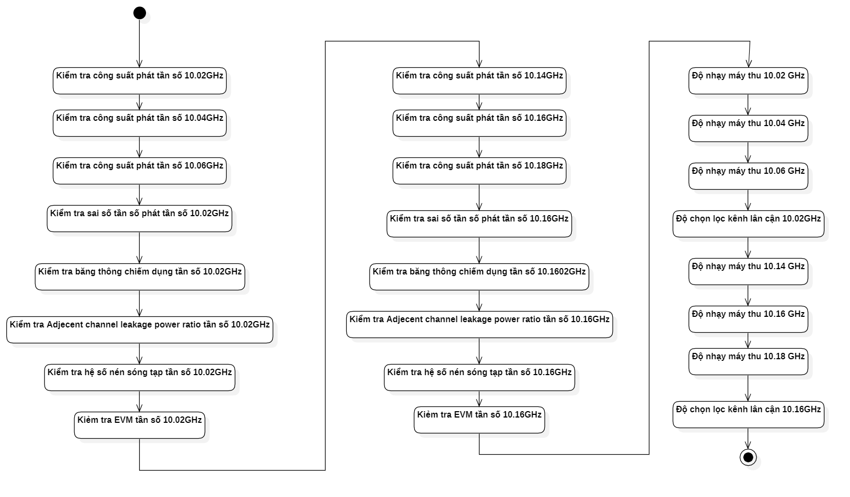

### 4.4.3 Vị trí và liên kết của module với các module khác trong hệ thống



# V.Các kiểu dữ liệu sử dụng

## 5.1 ETHERNET_PORT

public enum ETHERNET_PORT

{

PORT1 = 1,

PORT2 = 2,

PORT3 = 3,

PORT4 = 4

}

## 5.2 E1_PORT

public enum E1_PORT

{

PORT1 = 1,

PORT2 = 2

}

## 5.3 AUDIO_LOOP_MODE

public enum AUDIO_LOOP_MODE

{

NORMAL = 0x00,

LOOP = 0x01

}

## 5.4 IDeviceInfor

public interface IDeviceInfor

{

bool EnableDevice { set; get; }

string DeviceType { set; get; }

string DeviceName { set; get; }

IOLibType IOServiceType { set; get; }

string DevAddress { set; get; }

string AddtionDevPara { set; get; }

string DeviceDescription { set; get; }

string ConnectionMode { set; get; }

int IOTimeOut { set; get; }

bool ShowIOLog { set; get; }

event PropertyChangedEventHandler PropertyChanged;

}

## 5.5 VHCR_Power

public enum VHCR_Power

{

LOW = 0,

MEDIUM = 1,

HIGH = 2

}

## 5.6 AudioLevelUnit

public enum AudioLevelUnit

{

MV,

V

}

## 5.7 AudioGenIndex

public enum AudioGenIndex

{

GEN_1 = 1,

GEN_2 = 2,

GEN_3 = 3,

GEN_4 = 4,

GEN_ALL,

OFF

}

## 5.8 AudioPort

public enum AudioPort

{

Out,

InOut

}

## 5.9 AudioSource

public enum AudioSource

{

External,

AudioGen,

Demodulation,

Default

}

## 5.10 PowerUnit

public enum PowerUnit

{

Wat,

dBm,

mV,

uV

}

## 5.11 FreqUnit

public enum FreqUnit

{

Hz,

kHz,

MHz,

GHz

}

## 5.12 SignalPort

public enum SignalPort

{

Out,

InOut,

Default

}

## 5.13 ModulatioType

public enum ModulatioType

{

AM,

FM,

PM,

USB,

LSB,

CW,

OFF

}

## 5.14 MeasurementMode

public enum MeasurementMode

{

Single,

Continuous

}

## 5.15 SearchDirection

public enum SearchDirection

{

Left,

Right,

None

}

## 5.16 MarkerValueType

public enum MarkerValueType

{

Freq,

Level

}

## 5.17 TraceMode

public enum TraceMode

{

WRITe,

MAXHold,

MINHold,

VIEW,

BLANk

}

## 5.18 VSATypeFilter

public enum VSATypeFilter

{

None,

Rectangular,

RootRaisedCosine,

Gaussian,

UserDefined,

LowPass,

IS95BasePhaseCompensating,

Edge

}

## 5.19 VSATypeFilterRef

public enum VSATypeFilterRef

{

Rectangular,

RaisedCosine,

RootRaisedCosine,

Gaussian,

UserDefined,

IS95Baseband,

Edge,

HalfSine,

RectangularOneSymbolDuration,

RaisedCosineThreeSymbolDuration,

ShapedOffsetQpskTGIrig10604,

RaisedCosineFourSymbolDuration,

ShapedOffsetQpskA,

ShapedOffsetQpskB

}

## 5.20 TimeUnit

public enum TimeUnit

{

ms,

s

}